งานวิจัย

เรื่อง

ผลการใช้ซีโอไลต์ในการดูดซับธาตุอาหารพืชจากน้ำหมักชนิดต่างๆ เพื่อการเจริญเติบโตของผักคะน้า
Zeolite Effecting for Plant Nutrients Absorbtion from Bio-extracts on Growth of Chinese kale (Brassica alboglabra)

โดย

ดร.สาคร สร้อยสังวาลย์
นายณัฐพงษ์ พรดอนก่อ
นายเขมชาติ เอี่ยมอ่อน
คณะเทคโนโลยีการเกษตรและอาหาร มหาวิทยาลัยราชภัฏพิบูลสงคราม
พ.ศ. 2556

กิตติกรรมประกาศ

งานวิจัยฉบับนี้ได้จัดทำขึ้นเพื่อต้องการปรับทัศนคติของคนในสังคม ที่มองสิ่งปฏิกูลจากคนเป็นสิ่งที่น่ารังเกียจ ให้ตระหนักเห็นคุณค่าของสารอินทรีย์ที่เมื่อผ่านกระบวนการหมักแล้ว สามารถนำมาทดแทนการใช้สารเคมีได้เป็นอย่างดี โดยไม่มีอันตราย หรือมีกลิ่นเหม็นอย่างที่คิด ซึ่งทำให้เกิดความปลอดภัยทั้งผู้ผลิตและผู้บริโภค อีกทั้งยังเป็นการลดต้นทุนการผลิต เพราะวัตถุดิบสามารถหาได้ง่าย ภายในครัวเรือนของตนเอง และวัตถุดิบเหล่านี้ไม่มีวันหมดสิ้น สามารถเป็นทางเลือกในการผลิตเกษตรอินทรีย์ที่ยั่งยืนกับเกษตรกรได้เป็นอย่างดี
ขอขอบคุณ เครือข่ายกสิกรรมธรรมชาติ ที่ชี้ให้เห็นโทษของสารเคมี ที่มีต่อผู้ผลิตและผู้บริโภค และเปลี่ยนวิถีการทำเกษตรของไทยให้เสื่อมโทรมลง แม่คงคา แม่ธรณี แม่โพสพ สิ่งที่เกษตรกรไทยนับถือและให้ความเคารพบูชาต่างต้องได้รับโทษจากสารเคมี จึงเป็นแรงผลักดันให้คณะดำเนินงานวิจัย ปรับเปลี่ยนวิธีคิดและพยายามหาทางรอดให้กับการเกษตรไทยโดยอาศัยหลักกสิกรรมธรรมชาติ และหวังเป็นอย่างยิ่งว่า งานวิจัยนี้จะมีผู้สนใจนำไปใช้และต่อยอดเพื่อเป็นประโยชน์ต่อสังคมเกษตรไทยต่อไป
ขอขอบคุณ คณะเทคโนโลยีการเกษตรและอาหาร ที่ให้ใช้พื้นที่แปลงผลิตและทดลอง ฟาร์มผลิตพืช เป็นสถานที่ทำการทดลอง ศึกษา และเก็บรวบรวมข้อมูล มาทำการวิจัยครั้งนี้
คุณค่าและประโยชน์อันพึงมาจากงานวิจัยนี้ ขอมอบเป็นกตเวทีคุณพ่อ แม่ ครู-อาจารย์ และผู้เกี่ยวข้องที่ให้การสนับสนุน และเป็นกำลังใจและสนับสนุนแก่ผู้วิจัยด้วยดีตลอดมา
คณะผู้ดำเนินงานวิจัย
30 มิถุนายน 2556

งานวิจัยเรื่อง : ผลการใช้ซีโอไลต์ในการดูดซับธาตุอาหารพืช จากน้ำหมักชนิดต่างๆ เพื่อการ
เจริญเติบโตของผักคะน้า
ผู้วิจัย : ดร.สาคร สร้อยสังวาลย์ และคณะ
ปีที่พิมพ์ : 2556

บทคัดย่อ

ซีโอไลต์เป็นแร่ที่มีคุณสมบัติในการดูดซับสูง จึงมีประโยชน์อย่างยิ่งในการที่จะใช้ดูดซับธาตุอาหารจากแหล่งธาตุอาหารต่างๆ โดยเฉพาะในแหล่งที่มีธาตุอาหารสูง ซึ่งจะทำให้ซีโอไลต์มีประสิทธิภาพสูงขึ้น การทดลองครั้งนี้จึงเป็นการศึกษาถึงผลการใช้ซีโอไลต์ในการดูดซับธาตุอาหารพืช จากน้ำหมักชนิดต่างๆ เพื่อการเจริญเติบโตของผักคะน้า โดยศึกษาผลการเจริญเติบโตและผลผลิตของคะน้าจากการได้รับธาตุอาหารจากซีโอไลต์ 4 ชนิด ได้แก่ ซีโอไลต์ที่ไม่ผ่านการดูดซับ ซีโอไลต์ที่ผ่านการดูดซับน้ำหมักชีวภาพผลไม้ ซีโอไลต์ที่ผ่านการดูดซับน้ำหมักปัสสาวะ และซีโอไลต์ที่ผ่านการดูดซับน้ำหมักอุจจาระ วางแผนการทดลองแบบสุ่มในบล็อกสมบูรณ์ (RCBD) จำนวน 4 ทรีตเมนต์ๆ ละ 4 บล็อก ดังนี้ ซีโอไลต์ที่ไม่ผ่านการดูดซับ ซีโอไลต์ที่ผ่านการดูดซับน้ำหมักชีวภาพผลไม้ ซีโอไลต์ที่ผ่านการดูดซับน้ำหมักปัสสาวะ และซีโอไลต์ที่ผ่านการดูดซับน้ำหมักอุจจาระ โดยใช้ในปริมาณ 20 กรัมต่อ 1 วงปลูก ทำการทดลองที่แปลงผลิตและทดลอง ฟาร์มผลิตพืช คณะเทคโนโลยีการเกษตรและอาหาร มหาวิทยาลัยราชภัฏพิบูลสงคราม (ส่วนทะเลแก้ว) จังหวัดพิษณุโลก ระหว่างเดือนธันวาคม พ.ศ. 2555 ถึงเดือนมิถุนายน พ.ศ. 2556 ผลการทดลองพบว่า การใช้ซีโอไลต์ที่ผ่านการดูดซับจากน้ำหมักชนิดต่างๆ มีผลทำให้การเจริญเติบโตทั้ง 4 ด้าน มีความแตกต่างทางสถิติอย่างมีนัยสำคัญ (P<.05) โดยซีโอไลต์ที่ผ่านการดูดซับจากน้ำหมักอุจจาระมีผลทำให้การเจริญเติบโตทั้ง 4 ด้าน ได้แก่ ด้านขนาดลำต้น ด้านความสูง ด้านความกว้างของใบ และด้านความยาวของใบของคะน้าสูงที่สุด เท่ากับ 1.86, 41.19, 16.45 และ 21.00 เซนติเมตรตามลำดับ และการใช้ซีโอไลต์ที่ผ่านการดูดซับจากน้ำหมักชนิดต่างๆ มีผลทำให้ผลผลิตของคะน้า มีความแตกต่างทางสถิติอย่างมีนัยสำคัญ (P<.05) โดย ซีโอไลต์ที่ผ่านการดูดซับจากน้ำหมักอุจจาระมีผลทำให้ผลผลิตสูงที่สุด เท่ากับ 99.95 กรัมต่อต้น

สารบัญ

หน้า
บทคัดย่อ
สารบัญ (1)
สารบัญตาราง (3)
สารบัญภาพ (4)
บทที่ 1 บทนำ 1
วัตถุประสงค์ 1
ประโยชน์ที่คาดว่าจะได้รับ 1
ขอบเขตของโครงการวิจัย 2
ระยะเวลาดำเนินการ 2
บทที่ 2 เอกสารและงานวิจัยที่เกี่ยวข้อง 4
ซีโอไลต์ (Zeolite) 4
ความรู้เบื้องต้นเกี่ยวกับจุลินทรีย์ 7
น้ำหมักชีวภาพเพื่อการเกษตร 8
สิ่งขับถ่ายจากมนุษย์ 10
ธาตุอาหารพืช 11
คะน้า 11
บทที่ 3 อุปกรณ์และวิธีการ 17
วัสดุและอุปกรณ์ 17
วิธีการ 17
การวิเคราะห์ข้อมูล 19
สถานที่ทำการทดลอง 19
ระยะเวลาดำเนินงาน 19
บทที่ 4 ผลการวิจัย 20 ผลการเจริญเติบโตและผลผลิตของคะน้า 20

สารบัญ (ต่อ)

หน้า
บทที่ 5 สรุปผล 25
สรุปผลและวิจารณ์ผล 25
เอกสารอ้างอิง 27
ภาคผนวก 29

สารบัญตาราง

ตารางที่ หน้า
1 ระยะเวลาการดำเนินงาน 3
2 แสดงข้อมูลค่าเฉลี่ยการเจริญเติบโตและผลผลิตคะน้า 22
3 ผลการทดสอบวิเคราะห์ธาตุอาหารพืช NPK 30

สารบัญภาพ

ภาพที่ หน้า
1 ข้อมูลการเจริญเติบโตโดยเฉลี่ยด้านขนาดลำต้น
เมื่อใช้ทรีตเมนต์ต่างกัน 22
2 ข้อมูลการเจริญเติบโตโดยเฉลี่ยด้านความสูง
เมื่อใช้ทรีตเมนต์ต่างกัน 22
3 ข้อมูลการเจริญเติบโตโดยเฉลี่ยด้านความกว้างของใบคะน้า
เมื่อใช้ทรีตเมนต์ต่างกัน 23
4 ข้อมูลการเจริญเติบโตโดยเฉลี่ยด้านความยาวของใบคะน้า
เมื่อใช้ทรีตเมนต์ต่างกัน 23
5 ข้อมูลผลผลิตด้านน้ำหนักของคะน้าเมื่อใช้ทรีตเมนต์ต่างกัน 24

บทที่ 1
บทนำ

จากการปฏิวัติเขียวทำให้การทำการเกษตรของไทยในปัจจุบันได้เปลี่ยนไป โดยจากเดิมที่ผลิตเพื่อบริโภค เปลี่ยนเป็นการผลิตเพื่อจำหน่าย ทำให้เกษตรกรเร่งทำการผลิต เพื่อให้ได้ผลผลิตจำนวนมากนำออกจำหน่ายสู่ท้องตลาด แต่นั่นก็หมายถึงต้นทุนการผลิตที่สูงขึ้น โดยเฉพาะปัจจัยด้านสารเคมี ทั้งสารเคมีในการป้องกันกำจัดศัตรูพืชและปุ๋ยเคมี
สำนักงานเศรษฐกิจการเกษตร ได้รายงานถึงข้อมูลการนำเข้าปัจจัยการผลิตทั้งสารกำจัดวัชพืช สารกำจัดแมลง สารป้องกันกำจัดโรคพืช และสารอื่นๆ ระหว่างปี 2551-2555 ซึ่งมีมูลค่ากว่า 95,323 ล้านบาท หรือเฉลี่ยปีละ 19,064 ล้านบาท (www.oae.go.th, ม.ป.ป.)
ในระยะแรกสารเคมีจะให้การตอบสนองที่ดีต่อพืชที่ใช้ แต่เมื่อใช้สารเคมีต่อเนื่องจะทำให้เกิดการสะสมและตกค้างในดิน ส่งผลให้สิ่งมีชีวิตในดินลดจำนวนลง ซึ่งทำให้ความหลากหลายและความอุดมสมบูรณ์ของดินลดลงด้วย
เมื่อความอุดมสมบูรณ์ของดินลดลง ทำให้เกษตรกรจำเป็นต้องเพิ่มการใช้สารเคมีขึ้น เพื่อให้ได้ปริมาณผลผลิตเป็นไปตามที่ต้องการ โดยไม่คำนึงถึงคุณภาพของผลผลิต การใช้สารเคมีจำนวนมากทำให้เกิดการตกค้างในผลผลิต ซึ่งส่งผลเสียโดยตรงต่อผู้ผลิตและผู้บริโภค การได้รับสารเคมีเป็นเวลานานจะทำให้เกิดผลกระทบด้านลบหลายด้าน เช่น ด้านสุขภาพ ด้านระบบนิเวศน์ เป็นต้น
ปัจจุบันมีการศึกษาถึงสารชีวภาพเพื่อใช้ทดแทนสารเคมีอย่างกว้างขวาง และซีโอไลต์ก็เป็นอีกทางเลือกหนึ่ง เพราะซีโอไลท์มีคุณสมบัติในการดูดซับสารพิษและแลกเปลี่ยนอิออน โดยเป็นหินเดือดที่ผ่านความร้อนจากภูเขาไฟ ทำให้โครงสร้างเป็นรูพรุน มีความสามารถในการจับและดูดซับสูง จึงมีประโยชน์อย่างยิ่งในการที่จะใช้ดูดซับธาตุอาหารจากแหล่งต่างๆ เพื่อทำให้ซีโอไลต์มีประสิทธิภาพสูงขึ้น และเป็นทางเลือกในการลดการใช้สารเคมีของเกษตรกรด้วย

วัตถุประสงค์
เพื่อทดสอบผลผลิตของผักคะน้า ที่ได้รับธาตุอาหารจากซีโอไลต์ที่ผ่านการดูดซับธาตุอาหารพืชจากน้ำหมักชีวภาพผลไม้ น้ำหมักน้ำปัสสาวะ และน้ำหมักอุจจาระ

ประโยชน์ที่คาดว่าจะได้รับ
1. สามารถเพิ่มประสิทธิภาพซีโอไลต์ได้โดยการดูดซับธาตุอาหารที่มีประโยชน์ต่อพืชจากน้ำหมักชีวภาพผลไม้ น้ำหมักน้ำปัสสาวะ และน้ำหมักอุจจาระ
2. สามารถนำผลการศึกษาเป็นแนวทางในการลดต้นทุนการผลิตให้แก่เกษตรกรในการผลิตผักคะน้าและพืชผักอื่นๆ

ขอบเขตของโครงการวิจัย
1. ขอบเขตของเนื้อหา
1.1 ศึกษาการเจริญเติบโตของผักคะน้าที่ได้รับธาตุอาหารจากซีโอไลต์ที่ผ่านการดูดซับธาตุอาหารพืชจากน้ำหมักชีวภาพผลไม้ น้ำปัสสาวะ และอุจจาระ 4 ด้าน ได้แก่
1.1.1 ด้านขนาดลำต้น
1.1.2 ด้านความสูง
1.1.3 ด้านความกว้างของใบ
1.1.4 ด้านความยาวของใบ
1.2 ศึกษาข้อมูลผลผลิตด้านน้ำหนัก
2. ขอบเขตของพื้นที่
กำหนดพื้นที่ในการศึกษาเก็บรวบรวมข้อมูลและทดลอง ในพื้นที่แปลงผลิตและทดลอง ฟาร์มผลิตพืช คณะเทคโนโลยีการเกษตรและอาหาร มหาวิทยาลัยราชภัฏพิบูลสงคราม (ส่วนทะเลแก้ว) 156 หมู่ 5 ตำบลพลายชุมพล อำเภอเมือง จังหวัดพิษณุโลก
3. ขอบเขตประชากร
ประชากร ได้แก่ ผักคะน้าจำนวน 5 ต้นต่อหน่วยการทดลอง โดยมีหน่วยการทดลองทั้งสิ้นจำนวน 16 หน่วย เพื่อเก็บข้อมูลการเจริญเติบโตและผลผลิตของผักคะน้า ในพื้นที่ของแปลงผลิตและทดลอง ฟาร์มผลิตพืช คณะเทคโนโลยีการเกษตรและอาหาร มหาวิทยาลัยราชภัฏพิบูลสงคราม (ส่วนทะเลแก้ว) อำเภอเมือง จังหวัดพิษณุโลก

ระยะเวลาดำเนินงาน
เริ่มดำเนินงานระหว่างเดือนธันวาคม พ.ศ. 2555 ถึง เดือนมิถุนายน พ.ศ. 2556

ตารางที่ 1 ระยะเวลาการดำเนินงาน

กิจกรรม | พ.ศ.
 | 2555 | 2556
 | ธ.ค. | ม.ค. | ก.พ. | มี.ค. | เม.ย. | พ.ค. | มิ.ย.
ศึกษารวบรวมข้อมูล
ทำน้ำหมักชนิดต่างๆ
เตรียมพื้นที่ปลูก
เพาะกล้าผัก
ย้ายกล้า
ดูแลรักษา
วัดความเจริญเติบโตและเก็บเกี่ยวผลผลิต
สรุปผลและจัดทำรายงาน

บทที่ 2
เอกสารและงานวิจัยที่เกี่ยวข้อง

การศึกษาวิจัยเรื่องผลการใช้ซีโอไลต์ในการดูดซับธาตุอาหารพืช จากน้ำหมักชนิดต่างๆ เพื่อการเจริญเติบโตของผักคะน้า มีการศึกษาค้นคว้าเอกสารและงานวิจัยที่เกี่ยวข้องกับงานวิจัยดังนี้

ซีโอไลต์ (Zeolite)
www.oknation.net (2551) ได้อธิบายความหมายและรายงานคุณสมบัติของซีโอไลต์ไว้ดังนี้
1. ความหมายของซีโอไลต์
ซีโอไลต์ มีรากศัพท์มาจากภาษากรีก zein แปลว่า toboil และ lithos แปลว่า stone รวมความหมายคือ boiling stone หรือ หินเดือด ซีโอไลต์คือสารประกอบอะลูมิโนซิลิเกต (crystalline aluminosilicates) หน่วยย่อยของซีโอไลต์นั้นประกอบด้วยอะตอมของซิลิคอน (หรืออะลูมิเนียม) หนึ่งอะตอม และออกซิเจนสี่อะตอม (SiO₄ หรือ AlO₄) สร้างพันธะกันเป็นรูปสามเหลี่ยมสี่หน้า (tetrahedron) โดยอะตอมของซิลิคอน (หรืออะลูมิเนียม) อยู่ตรงกลาง ล้อมรอบด้วยอะตอมของออกซิเจนที่มุมทั้งสี่ ซึ่งโครงสร้างสามเหลี่ยมสี่หน้านี้ เชื่อมต่อกันที่มุม (ใช้ออกซิเจนร่วมกัน) ก่อให้เกิดเป็นโครงสร้างที่ใหญ่ขึ้นและเกิดเป็นช่องว่างระหว่างโมเลกุล ทำให้ซีโอไลต์เป็นผลึกแข็ง มีรูพรุนและช่องว่างหรือโพรงที่ต่อเชื่อมกันอย่างเป็นระเบียบในสามมิติ ขนาดตั้งแต่ 2-10 อังสตรอม (1 อังสตรอมเท่ากับ 1x10⁻¹⁰ เมตร) นอกจากซิลิคอน (หรืออะลูมิเนียม) และออกซิเจนแล้ว ในโครงสร้างโมเลกุลของซีโอไลต์ยังมีประจุบวกของโลหะ เช่น โซเดียม โพแทสเซียม แคลเซียม เกาะอยู่อย่างหลวมๆ และยังมีโมเลกุลของน้ำเป็นองค์ประกอบอยู่ในช่องว่างในโครงผลึก สามารถต้มให้เดือดระเหยออกไปได้
ซีโอไลต์อาจเกิดขึ้นตามธรรมชาติในรูปของแร่ธาตุ มีการทำเป็นเหมืองซีโอไลต์ในพื้นที่หลายแห่งของโลก หรืออาจสังเคราะห์ขึ้นได้โดยกระบวนการทางเคมี เพื่อประโยชน์ทางการค้า ซึ่งจะทำให้ได้ซีโอไลต์ที่มีสมบัติเฉพาะเจาะจง ซีโอไลต์นั้นมีมากกว่า 600 ชนิด แต่สามารถแบ่งกลุ่มตามชนิดโครงสร้างได้ประมาณ 40 ชนิด ซึ่งความแตกต่างในโครงสร้างนี้มีผลต่อสมบัติต่างๆ ของซีโอไลต์ เช่น โครงสร้างผลึก ความหนาแน่น ขนาดของโพรง ความแข็งแรงของพันธะ เป็นต้น การจำแนกชนิดของซีโอไลต์นั้นอาศัยขนาดและรูปร่างของโพรงซีโอไลต์เป็นหลัก ซึ่งจะทำให้นำซีโอไลต์ไปใช้ประโยชน์ในงานที่แตกต่างกันไป ซีโอไลท์มีคุณสมบัติในการดูดซึมสารพิษและการแลกเปลี่ยนอิออน โดยเป็นหินเดือดที่ผ่านความร้อนจากภูเขาไฟ ทำให้มีโครงสร้างเป็นรูพรุน มีความสามารถในการจับ ดูดซึม และปลดปล่อยแร่ธาตุที่สำคัญสำหรับพืช
2. ชนิดของซีโอไลต์
ซีโอไลต์สามรถเกิดขึ้นได้ 2 วิธี คือ ซีโอไลต์ที่พบตามธรรมชาติ (Natural or mineral zeolite) และที่สังเคราห์ขึ้น (Synthetic zeolite) ซีโอไลต์แต่ละชนิดมีโครงสร้างที่ต่างกัน ที่พบตามธรรมชาติมีมากกว่า 35 ชนิด ส่วนซีโอไลต์ที่สังเคราะห์ขึ้นมีถึงประมาณ 100 ชนิด ซีโอไลต์มี 2 ชนิดดังนี้ (ยะโก๊ะ ขาเร็มดาเบะ, 2553)
2.1 ซีโอไลต์ที่เกิดขึ้นเองตามธรรมชาติ (Natural zeolite or mineral occurring zeolite) ซึ่งส่วนมากค้นพบจากการทำเหมืองแร่ เป็นกลุ่มของผลึกอะลูมิโนซิลิเกตของโมโนหรือไดวาเลนท์เบส (Mono and Divalent bases) อาจมีการสูญเสียน้ำผลึกบางส่วนหรือทั้งหมด โดยไม่มีการเปลี่ยนแปลงโครงสร้าง ซีโอไลต์ธรรมชาติเดิมนำมาใช้ประโยชน์ในการก่อสร้าง ในทางอุตสาหกรรมใช้เป็น Filter ในอุตสาหกรรมกระดาษ หลังจากได้ค้นพบคุณสมบัติการเป็น Molecular sieves และ Ion exchange จึงได้นำมาเป็น Molecular sieves absorbent ในอุตสาหกรรมแยกก๊าซธรรมชาติและแยกแอมโมเนียในขบวนการกำจัดน้ำทิ้ง
2.2 ซีโอไลต์ที่เกิดจากการสังเคราะห์ทางเคมี (Synthetic zeolite) เกิดจากการทำปฏิกิริยาเบสิกออกไซด์ต่างๆ เช่น AI₃O₂, SiO₂, Na₂O และ K₂O ในระบบที่มีน้ำเพื่อให้ได้ผลิตภัณฑ์ของซีโอไลต์ที่มีน้ำผลึก และการสังเคราะห์สามารถทำให้เกิดได้ตั้งแต่เป็นเจล (Gelatin) จนถึงรูปที่เป็นรูพรุน (Porous) และลักษณะที่คล้ายเม็ดทราย (Sandlike)
3. ประโยชน์ของซีโอไลต์
ลักษณะสำคัญที่ทำให้ซีโอไลต์กลายเป็นสารสารพัดประโยชน์ คือ โครงสร้างที่เป็นรูพรุนอย่างเป็นระเบียบของซีโอไลต์ ซึ่งใช้เป็นตัวกรองสารที่ต้องการ โดยโมเลกุลที่เล็กกว่าขนาดโพรงซีโอไลต์จะสามารถผ่านไปได้ ในขณะที่โมเลกุลที่มีขนาดใหญ่จะไม่สามารถผ่านออกมา และโมเลกุลที่ต้องการซึ่งมีขนาดพอดีกับโพรงซีโอไลต์จะถูกกักไว้ภายในโพรง แต่ในการประยุกต์ใช้ซีโอไลต์ในการกลั่นปิโตรเลียมให้เป็นน้ำมันเชื้อเพลิงและผลิตภัณฑ์ปิโตรเลียมอื่นๆ นั้น ปัจจัยสำคัญไม่ใช่เรื่องขนาดของโพรงซีโอไลต์เพียงอย่างเดียว แต่มีสมบัติทางเคมีของอะตอมที่อยู่รอบ โครงสร้างผลึกที่มีส่วนทำให้เกิดผลที่ต้องการด้วย เช่น ในบางกรณีที่ต้องการทำให้สารไฮโดรคาร์บอนโมเลกุลใหญ่ (ในกระบวนการปิโตรเคมี) แตกออกกลายเป็นโมเลกุลที่เล็กลง เพื่อให้สามารถนำมาใช้ประโยชน์ได้นั้น การแตกออกของโมเลกุลใหญ่เกิดจากการที่โมเลกุลทำปฏิกิริยากับอะตอมที่อยู่รอบโพรงซีโอไลต์
สรุปการใช้ประโยชน์จากซีโอไลต์จะถูกกำหนดด้วยสมบัติพื้นฐานในระดับโมเลกุลของสาร ซึ่งมีอยู่ 3 ด้าน ได้แก่
3.1 ตัวแลกเปลี่ยนประจุ
เนื่องจากประจุบวกของโลหะที่เกาะกับซีโอไลต์นั้นเกาะอยู่อย่างหลวมๆ จึงพร้อมแลกประจุกับโลหะอื่นเมื่ออยู่ในสารละลายได้ ด้วยหลักการนี้จึงสามารถประยุกต์ใช้กับการลดความกระด้างของน้ำ (น้ำที่ไม่กระด้าง หรือน้ำอ่อนนั้น เมื่อเติมสารซักฟอกลงไป ก็จะเกิดฟองมากมาย หรือ น้ำกระด้างไม่สามารถฟอกสบู่ให้เกิดฟองได้) โดยโลหะอัลคาไล เช่น โซเดียม หรือ โพแทสเซียม ที่เกาะกับซีโอไลต์ จะแลกเปลี่ยนประจุกับแคลเซียมและแมกนีเซียม ซึ่งเป็นประจุของโลหะในน้ำที่เป็นตัวการทำให้น้ำกระด้างและมีการนำซีโอไลต์มาใช้ลดความกระด้างของน้ำแทนฟอสเฟตในผงซักฟอก เนื่องจากฟอสเฟตนั้นถือว่าเป็นพิษต่อสิ่งแวดล้อม
ด้วยหลักการแลกเปลี่ยนประจุนี้ ทำให้สามารถใช้ซีโอไลต์ในการกำจัดแอมโมเนียออกจากน้ำเสีย โดยการแลกเปลี่ยนประจุบวกของแอมโมเนียกับโลหะโซเดียมที่อยู่ในโพรงของซีโอไลต์ รวมทั้งสามารถใช้กำจัดก๊าซไนโตรเจนออกไซด์ (NOx) จากไอเสียเครื่องยนต์ให้กลายเป็นก๊าซไนโตรเจนและก๊าซออกซิเจนที่ปลอดภัย (อุปกรณ์เรียกว่าคะตะไลติกคอนเวอร์เตอร์ บังคับติดไว้ที่ท่อไอเสียของรถยนต์รุ่นใหม่ทุกคัน) และกำจัดไอโซโทปกัมมันตรังสีของซีเซียมและสทรอนเชียมจากกากนิวเคลียร์ได้อีกด้วย
3.2 ตัวดูดซับ
การใช้ซีโอไลต์เป็นตัวดูดซับ ใช้ในกระบวนการทำให้แห้ง (dehydration) การทำให้บริสุทธิ์ (purification) และการแยกสาร (seperation) ซึ่งซีโอไลต์นั้นมีสมบัติในการเลือกทำปฏิกิริยาตามรูปร่าง อันเป็นหลักการพื้นฐานของกระบวนการดูดซับระดับโมเลกุล โดยสามารถเลือกให้มีการเลือกดูดซับเฉพาะบางโมเลกุล ส่วนการทำให้แห้งนั้น เนื่องจากซีโอไลต์ที่มีประจุบวกสามารถดูดซับน้ำได้ดีเป็นพิเศษ และสามารถเกิดปฏิกิริยาแบบย้อนกลับได้ กล่าวคือ เมื่อมีการให้ความร้อน น้ำก็จะระเหยออกไปหมด แต่เมื่อซีโอไลต์เหล่านี้สัมผัสกับไอน้ำอีกครั้ง ก็สามารถดูดซับน้ำได้อีก หรืออาจนำไปใช้ดูดซับสารอื่นแทน เช่น ก๊าซไอโอดีน ตะกั่ว หรือแอมโมเนีย แบบย้อนกลับได้เช่นกัน นอกจากนี้ยังใช้ในการแยกก๊าซ ซึ่งโมเลกุลของก๊าซต่างชนิดจะมีความแตกต่างกันในเรื่องของปฏิกิริยาทางไฟฟ้าสถิตกับอิออนโลหะ ในทางกลับกัน ซีโอไลต์บางชนิดจะไม่ทำปฏิกิริยากับน้ำ แต่จะดูดซับเฉพาะโมเลกุลอินทรีย์เท่านั้น

3.3 ด้านการเกษตร
การใช้งานซีโอไลต์ในประโยชน์ด้านอื่นๆ เช่น ใช้ในการเกษตร ลดการใช้ปุ๋ยสามารถเก็บกักปุ๋ยอยู่ในดินได้นาน พืชได้ใช้ประโยชน์จากปุ๋ยในดินได้อย่างเต็มที่ สามารถเก็บกักปุ๋ยได้มากกว่า 80% และสามารถดูดจับสารพิษตดค้างในดิน ลดความเป็นพิษให้ดินที่มีสาเหตุจากสารตกค้างของสารเคมีป้องกันกำจัดศัตรูพืช และช่วยทำให้ดินร่วนซุย ดินซึมผ่านน้ำได้ง่ายและระบายน้ำได้ดี
ในการเกษตร วิธีการ Zeoponic หมายถึง การนำซีโอไลต์ธรรมชาติมาปรับเปลี่ยนองค์ประกอบบริเวณที่มีการแลกเปลี่ยนประจุ ใส่ประจุบวกที่เป็นสารอาหารของพืชลงไปแทน ทำให้โมเลกุลของซีโอไลต์กลายเป็นแหล่งอาหารของพืช ซึ่งสารอาหารนั้นจะถูกปลดปล่อยออกมาอย่างช้าๆ ซึ่งทำให้สารอาหารไม่ถูกชะล้างไปได้โดยง่าย เป็นการประหยัดสารอาหารได้อีกทางหนึ่ง
ในการเลี้ยงสัตว์ ซีโอไลต์สามารถดูดซึมสารพิษออกจากทั้งตัวอาหารสัตว์ และอวัยวะภายในระบบย่อยอาหาร นอกจากนั้น ซีโอไลต์ยังมีผลในการกระตุ้นให้ระบบย่อยและดูดซึมอาหารของสัตว์เหล่านั้น ทำงานได้ดีขึ้นอีกด้วย และที่สำคัญช่วยลดกลิ่นเหม็นของมูลสัตว์ที่ขับถ่ายออกมา

ความรู้เบื้องต้นเกี่ยวกับจุลินทรีย์
ศูนย์กสิกรรมธรรมชาติบ้านบุญ (ม.ป.ป.) ได้รายงานความรู้เบื้องต้นเกี่ยวกับจุลินทรีย์ไว้ดังนี้
จากการค้นคว้าทดลอง นำเอาจุลินทรีย์ที่ได้รับการคัดเลือกอย่างดีจากธรรมชาติ ซึ่งเป็นชนิดที่มีประโยชน์ต่อพืช สัตว์ และสิ่งแวดล้อมมารวมกัน 5 กลุ่ม 10 สกุล 80 ชนิด ปรากฏผลดังนี้
กลุ่มที่ 1 เป็นกลุ่มจุลินทรีย์พวกเชื้อราที่มีเส้นใย ทำหน้าที่เป็นตัวเร่งการย่อยสลาย สามารถทำงานได้ดีในสภาพที่มีออกซิเจน มีคุณสมบัติต้านทานความร้อนได้ดี ปกติใช้เป็นหัวเชื้อผลิตเหล้า ผลิตปุ๋ยหมัก ฯลฯ
กลุ่มที่ 2 เป็นกลุ่มจุลินทรีย์พวกสังเคราะห์แสง ทำหน้าที่สังเคราะห์สารอินทรีย์ให้แก่ดิน เช่น ไนโตรเจน กรดอะมิโน น้ำตาล วิตามิน ฮอร์โมน และอื่นๆ เพื่อสร้างความสมบูรณ์ให้แก่ดิน
กลุ่มที่ 3 เป็นกลุ่มจุลินทรีย์ที่ใช้ในการหมัก ทำหน้าที่เป็นตัวกระตุ้นให้ดินต้านทานโรค เข้าสู่วงจรการย่อยสลายได้ดี ช่วยลดการพังทลายของดิน ป้องกันโรคและแมลงศัตรูพืชบางชนิดของพืชและสัตว์ สามารถบำบัดมลพิษในน้ำเสียที่เกิดจากสิ่งแวดล้อมเป็นพิษได้
กลุ่มที่ 4 เป็นกลุ่มจุลินทรีย์พวกตรึงไนโตรเจน มีทั้งพวกที่เป็นสาหร่าย และแบคทีเรีย ทำหน้าที่ตรึงก๊าซไนโตรเจนจากอากาศ เพื่อให้ดินผลิตสารที่เป็นประโยชน์ต่อการเติบโต เช่น โปรตีน กรดอินทรีย์ กรดไขมัน แป้ง ฮอร์โมน วิตามิน เป็นต้น
กลุ่มที่ 5 เป็นกลุ่มจุลินทรีย์พวกสร้างกรดแลคติก มีประสิทธิภาพในการต่อต้านเชื้อรา และแบคทีเรียที่เป็นโทษ ส่วนใหญ่เป็นจุลินทรีย์ที่ไม่ต้องการอากาศหายใจ ทำหน้าที่เปลี่ยนสภาพดินเน่าเปื่อย หรือดินก่อโรค ให้เป็นดินที่ต้านทานโรค ช่วยลดจำนวนจุลินทรีย์ที่เป็นสาเหตุของโรคพืช นอกจากนี้ยังช่วยย่อยสลายเปลือกเมล็ดพันธุ์พืชช่วยเพิ่มอัตราการงอกและความแข็งแรงของเมล็ดพันธุ์

น้ำหมักชีวภาพเพื่อการเกษตร
www.gotoknow.org (2552) ได้รายงานถึงน้ำหมักชีวภาพเพื่อการเกษตรไว้ดังนี้
1. สมบัติทางเคมี
น้ำหมักชีวภาพทั่วไปมีค่า pH (ความเป็นกรดเป็นด่าง) อยู่ในช่วง 3.5-5.6 ปฏิกิริยาเป็นกรดถึงกรดจัด ซึ่ง pH ที่เหมาะสมกับพืชควรอยู่ในช่วง 6–7 ค่าความเข้มข้นของสารละลายสูง โดยค่าของการนำไฟฟ้า (Electrical Conductivity, E.C) อยู่ระหว่าง 2-12 ds/m (desimen/meter) ซึ่งค่า E.C. ที่เหมาะสมกับพืชควรอยู่ต่ำกว่า 4 ds/m ความสมบูรณ์ของการหมักพิจารณาจากค่า C/N ratio มีค่าระหว่าง 1/2-70/1 ซึ่งถ้า C/N ratio สูง เมื่อนำไปฉีดพ่นบนต้นพืชอาจแสดงอาการใบเหลืองเนื่องจากขาดธาตุไนโตรเจนได้
2. ธาตุอาหาร
ธาตุอาหารหลัก ไนโตรเจน (% Total N) เป็นองค์ประกอบของโปรตีน คลอโรฟิลล์ เอนไซม์และวิตามินหลายชนิด ช่วยในการเจริญเติบโตของพืช ถ้าใช้พืชหมัก พบไนโตรเจน 0.03-1.66% แต่ถ้าใช้ปลาและหอยหมักจะพบประมาณ 1.06-1.70 % ฟอสฟอรัส (% Total P) เป็นองค์ประกอบกรดนิวคลีอิกฟอสโฟลิปิด หรือ ATP และโคเอนไซม์หลายชนิด ช่วยเร่งการออกดอกและการสร้างเมล็ด ในน้ำหมักจากพืชจะมีตั้งแต่ไม่พบเลยจนถึง 0.4 % แต่ในน้ำหมักจากปลาและหอยพบ 0.18-1.14 % โพแทสเซียมที่ละลายน้ำได้ (% Water Soluble K2O) กระตุ้นการทำงานของเอนไซม์หลายชนิด ที่ทำหน้าที่ในการสร้างแป้ง น้ำตาล และโปรตีน ควบคุมการปิดเปิดของปากใบ ส่งเสริมการเคลื่อนย้ายน้ำตาลจากใบสู่ผล ในน้ำหมักพืชพบ 0.05-3.53% และในน้ำหมักจากปลาและหอยพบ 1.0-2.39 %
ธาตุอาหารรอง แคลเซียม เป็นองค์ประกอบผนังเซลล์ จำเป็นสำหรับกระบวนการแบ่งเซลล์และเพิ่มขนาดเซลล์ กระตุ้นการทำงานของเอนไซม์บางชนิด ในน้ำหมักจากพืชพบ 0.05-0.49 % ส่วนน้ำหมักจากปลาและหอยพบ 0.29-1.0 % แมกนีเซียมและซัลเฟอร์ เป็นองค์ประกอบของคลอโรฟิลล์ กระตุ้นการทำงานของเอนไซม์ที่เกี่ยวข้องกับการสังเคราะห์แสง ในน้ำหมักจากพืชและปลาพบในปริมาณที่ใกล้เคียงกัน คือ 0.1-0.37 %
ธาตุอาหารเสริม เหล็ก ในน้ำหมักจากพืชพบ 30-350 ppm. และน้ำหมักจากปลาและหอยพบ 500-1,700 ppm. คลอไรด์ในน้ำหมักจากพืชและปลามีปริมาณเกลือคลอไรด์สูง 2,000-11,000 ppm. ธาตุอาหารเสริมอื่นๆ ได้แก่ แมงกานีส ทองแดง สังกะสี โบรอน และโมลิบดินัม น้ำหมักจากพืชและปลาพบในปริมาณน้อย มีค่าตั้งแต่ตรวจไม่พบเลยจนถึง 130 ppm
3. ฮอร์โมนพืช
ผลการตรวจวิเคราะห์ปริมาณฮอร์โมนพืช 3 กลุ่ม คือ
3.1 กลุ่มออกซิน (Auxin ; Indole acetic acid : IAA) มีสมบัติควบคุมการขยายตัวของเซลล์ กระตุ้นการแบ่งเซลล์ เร่งการเกิดราก การเจริญของราก ลำต้น ควบคุมการเจริญของใบ ส่งเสริมการออกดอก เปลี่ยนเพศดอก เพิ่มการติดผล ควบคุมการพัฒนาของผล ควบคุมการสุก แก่ และการร่วงหล่นของผล IAA ตรวจพบทั้งในน้ำหมักจากพืชและสัตว์ แต่พบในปริมาณน้อย มีค่าตั้งแต่ตรวจไม่พบเลยจนถึง 2.37 ppm
3.2 กลุ่มจิบเบอเรลลิน (Gibberellins ; Gibberellic acid : GA3) มีสมบัติกระตุ้นการยืดตัวของเซลล์พืชในทางยาว เร่งการเกิดดอก เปลี่ยนเพศดอก เพิ่มการติดผล ยืดช่อดอก กระตุ้นการงอกของเมล็ดและตา GA3 ตรวจพบในน้ำหมักจากพืชบางชนิดในปริมาณ 18-140 ppm. ไม่พบ GA3 ในน้ำหมักจากปลา
3.3 กลุ่มไซโทไคนิน (Cytokinins ; Zeatin และ Kinetin) กระตุ้นการแบ่งเซลล์การเจริญด้านลำต้นของพืช กระตุ้นการเจริญของตาข้าง ทำให้ตาข้างเจริญออกเป็นกิ่งได้ ช่วยเคลื่อนย้ายสารอาหารจากรากไปสู่ยอด รักษาระดับการสังเคราะห์โปรตีนให้นานขึ้น ป้องกันคลอโรฟิลล์ให้ถูกทำลายช้าลงทำให้ใบเขียวอยู่นานและร่วงหล่นช้าลง ช่วยทำให้ใบเลี้ยงคลี่ขยาย ช่วยให้เมล็ดงอกได้ในที่มืด Zeatin ตรวจพบในน้ำหมักจากพืชบางตัวอย่างในปริมาณน้อย 1-20 ppm. และพบในน้ำหมักจากปลาที่ใส่น้ำมะพร้าว 2-4 ppm. Kinetin ตรวจพบในน้ำหมักจากพืชบางชนิดในปริมาณ 1-14 ppm. แต่ไม่พบในน้ำหมักจากปลา
จากผลการวิเคราะห์ข้างต้น จะเห็นว่าคุณภาพและประสิทธิภาพของน้ำหมักชีวภาพ ขึ้นอยู่กับวัตถุดิบที่ใช้ จุลินทรีย์ที่ทำให้ย่อยสลาย กระบวนการย่อยสลายที่สมบูรณ์ไม่เน่าเสีย ความเข้มข้นของสารละลาย และความเป็นกรดเป็นด่าง

สิ่งขับถ่ายจากมนุษย์
1. ปัสสาวะ
ปัสสาวะไม่มีความเป็นพิษ แม้ปัสสาวะประกอบด้วยสารเคมีที่ร่างกายไม่ต้องการ ซึ่งสามารถทำให้ระคายเคืองผิวหนังและตาได้ แต่ถ้าหากผ่านกระบวนการกรองที่เหมาะสม สามารถสกัดน้ำออกมาเป็นน้ำดื่มได้ เช่น น้ำดื่มของนักบินอวกาศ จากการวิเคราะห์ทางเคมีในปัสสาวะพบว่า 95 % เป็นน้ำ 2.5 % เป็นยูเรีย และอีก 2.5 % เป็นสารอื่นๆ ซึ่งถ้าแยกส่วนประกอบที่เป็นมิลลิกรัมออกมาในน้ำปัสสาวะ 100 ซีซี จะพบว่ามี Urea Nitrogen 682 มิลลิกรัม Urea 1,459 มิลลิกรัม Creatinin Nitrogen 36 มิลลิกรัม Creatinin 97 มิลลิกรัม Uric acid nitrogen 12.30 มิลลิกรัม Uric acid 36.90 มิลลิกรัม Amino nitrogen 9.70 มิลลิกรัม Ammonia nit 57 มิลลิกรัม Sodium 212 มิลลิกรัม Potassium 137 มิลลิกรัม Calcium 19.50 มิลลิกรัม Magnesium 11.30 มิลลิกรัม Chloride 314 มิลลิกรัม Total sulphate 91 มิลลิกรัม Inorganic sulphate 83 มิลลิกรัม Inorganic phosphate 127 มิลลิกรัม นอกจากนี้ยังมีสารอื่นๆ เช่นเอนไซม์ ได้แก่ Amylase (diastase), Lactic dyhydrogenate, Leucine amino-peptdase , Urokinase ฮอร์โมนต่างๆ ได้แก่ Catecholamines, 17-Catosteroids, Hydroxysteroids, Insulin, Melatonin, Erytropoietine, Adenylate cyclase, Prostaglandin และฮอร์โมนเพศ
นอกจากนี้ยังพบสารที่มีประโยชน์อีกมากเช่น ยูเรีย เป็นสารขับปัสสาวะ เป็นสารต้านอักเสบ ต้านไวรัส และแบคทีเรีย สารยูเรียยังช่วยขจัดเชื้อแบคทีเรียที่ไม่ดีในทางเดินอาหารของผู้ป่วยโรคทางเดินอาหาร ยูเรียยังมีประโยชน์กับพืชโดยเป็นธาตุอาหารที่พืชต้องการ Uric acid เป็นสารต้านอนุมูลอิสระ อินเตอร์เฟอรอน เป็นโปรตีนชนิดหนึ่งที่ร่างกายสร้างขึ้นมาเพื่อใช้กำจัดเชื้อก่อโรคโดยเฉพาะอย่างยิ่งเชื้อไวรัส (www.th.wikipedia.org, 2556)
2. อุจจาระ
หลังจากสัตว์ได้ย่อยอาหารที่กินเข้าไป มักจะเหลือส่วนที่ระบบทางเดินอาหารไม่สามารถดูดซึมได้ และจะกลายเป็นอุจจาระหรือมูล แต่อุจจาระอาจจะยังคงมีพลังงานหลงเหลืออยู่กว่า 50% ของอาหารทั้งหมด นั่นหมายความว่า อาหารทุกอย่างที่สัตว์กินเข้าไป จะมีพลังงานส่วนหนึ่งหลงเหลือมาให้กับผู้ย่อยสลายในระบบนิเวศ สิ่งมีชีวิตหลายชนิดสามารถเจริญเติบโตได้ในอุจจาระ ตั้งแต่แบคทีเรีย เห็ดรา หรือแม้แต่แมลง เช่น ด้วงขี้ควาย (dung beetle) ซึ่งสามารถรู้กลิ่นได้จากระยะทางไกล อุจจาระมีความแตกต่างกันขึ้นอยู่กับอาหารที่กินเข้าไป อุจจาระอาจเป็นอาหารหลักหรืออาหารเสริมของสัตว์บางชนิด เช่น ลูกช้างจะกินมูลจากแม่ของมันเพื่อเพิ่มจุลชีพในลำไส้ (gut flora) เป็นต้น (www.th.wikipedia.org, 2556)

ธาตุอาหารพืช
www.agri.wu.ac.th (ม.ป.ป.) ได้รายงานความหมายของธาตุอาหารพืชไว้ดังนี้
ธาตุอาหารสำคัญ (essential element) ของพืชมีทั้งหมด 17 ธาตุ แบ่งได้เป็น 2 กลุ่ม คือ มหาธาตุอาหาร และจุลธาตุอาหาร
1. มหาธาตุอาหาร (macronutrient)
มหาธาตุอาหาร (macronutrient) หมายถึง ธาตุอาหารที่เป็นองค์ประกอบของเนื้อเยื่อพืชมากกว่า 500 mg/kg ของน้ำหนักแห้ง แบ่งออกเป็น 2 กลุ่ม คือ
1.1 ธาตุอาหารที่พืชได้จากน้ำและอากาศ มี 3 ธาตุ คือ คาร์บอน ไฮโดรเจน และออกซิเจน ธาตุทั้ง 3 นี้เป็นองค์ประกอบของเนื้อเยื่อพืช 94-99 % ของน้ำหนักสด หรือประมาณ 96 % โดยน้ำหนักแห้ง
1.2 ธาตุอาหารที่พืชได้จากดิน แบ่งย่อยออกเป็น 2 กลุ่ม คือ
1.2.1 ธาตุอาหารหลัก (Primary nutrient) มี 3 ธาตุ คือ ไนโตรเจน ฟอสฟอรัส และโพแตสเซียม ธาตุในกลุ่มนี้มักมีไม่เพียงพอต่อความต้องการของพืช จึงจำเป็นต้องใส่ให้แก่พืชในรูปของปุ๋ย บางครั้งจึงเรียกธาตุทั้งสามชนิดนี้ว่าธาตุปุ๋ย
1.2.2 ธาตุอาหารรอง (Secondary nutrient) มี 3 ธาตุ คือ แคลเซียม แมกนีเซียม และกำมะถัน ธาตุในกลุ่มนี้มักมีเพียงพอต่อความต้องการของพืช แต่ไม่ได้เป็นจริงกับดินในหลายพื้นที่ โดยเฉพาะดินกรด ซึ่งมักมีแคลเซียมและแมกนีเซียมต่ำ
2. จุลธาตุอาหาร (micronutrient)
จุลธาตุอาหาร (micronutrient) หมายถึง ธาตุอาหารที่เป็นองค์ประกอบของเนื้อเยื่อพืชน้อยกว่า 50 mg/kg ของน้ำหนักแห้ง มี 8 ธาตุ ได้แก่ เหล็ก แมงกานีส ทองแดง สังกะสี โบรอน โมลิบดีนัม คลอรีน และนิเกิล
ธาตุอาหารสำคัญทั้ง 17 ธาตุ เป็นธาตุอาหารที่พืชชั้นสูงทุกชนิดจำเป็นต้องได้รับ เพื่อการเจริญเติบโตที่สมบูรณ์ พืชบางชนิดอาจต้องการธาตุอาหารอื่นนอกเหนือไปจากนี้ เช่น ข้าวต้องการธาตุซิลิกอน พืชตระกูลถั่วต้องการโคบอล์ท ผักกาดหวานต้องการโซเดียม เป็นต้น ธาตุอาหารที่พืชบางชนิดต้องการเป็นพิเศษนี้เรียกว่า ธาตุเป็นประโยชน์ (beneficial element)

คะน้า
www.doae.go.th (ม.ป.ป.) ได้รายงานลักษณะทางพฤกษศาสตร์และหลักการผลิตผักคะน้าไว้ดังนี้

1. ลักษณะทางพฤกษศาสตร์
ชื่อพื้นเมือง คะน้า
ชื่อสามัญ คะน้า
ชื่อวิทยาศาสตร์ Brassica albograba Bailey
ชื่อวงค์ CRACITERAE
คะน้าเป็นพืชใบเลี้ยงคู่ ลักษณะโครงสร้างภายนอกประกอบไปด้วย แผ่นใบ ก้านใบ มีเส้นใบ ซึ่งแตกแขนงมาจากเส้นกลางใบ จัดเรียงตัวแบบร่างแห มีการจัดเรียงใบแบบสลับกัน ซึ่งในแต่ละก้านจะมีเพียงหนึ่งใบเท่านั้นเรียกว่าใบเดี่ยว ส่วนลำต้นประกอบด้วยตาและที่ปลายยอดจะพบ เนื้อเยื่อเจริญส่วนปลาย ซึ่งจะเจริญไปเป็นใบอ่อน และกลายเป็นใบที่เจริญเต็มที่ ระบบรากเป็นระบบรากแก้ว ซึ่งจะประกอบไปด้วยรากแก้วที่เจริญมาจากรากแรกเกิด ซึ่งสามารถแตกแขนออกเป็นรากแขนง
2. พันธุ์
คะน้าที่นิยมปลูกในประเทศไทยมีอยู่ 3 พันธุ์ด้วยกันคือ พันธุ์ใบกลม มีลักษณะใบกว้างใหญ่ ปล้องสั้น ปลายใบมน และผิวใบเป็นคลื่นเล็กน้อย ได้แก่ พันธุ์ฝางเบอร์ 1 พันธุ์ใบแหลม เป็นพันธุ์ที่มีลักษณะใบแคบกว่าพันธุ์ใบกลม ปลายใบแหลม ข้อห่าง ผิวใบเรียบ ได้แก่ พันธุ์ P.L.20 พันธุ์ยอดหรือก้าน มีลักษณะใบเหมือนกับคะน้าใบแหลม แต่จำนวนใบต่อต้นมีน้อยกว่า ปล้องยาวกว่า ได้แก่ พันธุ์แม่โจ้ 1
3. สภาพแวดล้อมที่เหมาะสม
สามารถปลูกได้ตลอดทั้งปี แต่จะให้ได้ผลดีที่สุดในการปลูกช่วงเดือนตุลาคมถึงเมษายน เพราะมีสภาพแวดล้อมที่เหมาะสมต่อการเจริญเติบโต คะน้าชอบดินที่มีความอุดมสมบูรณ์มี pH ระหว่าง 5.5–6.8 ความชื้นในดินสูงสม่ำเสมอ ต้องการแสงแดดจัด และอุณหภูมิระหว่าง 20-25 องศาเซลเซียส
4. การเพาะกล้า
แปลงเพาะกล้าควรมีขนาดกว้าง 1 เมตร ส่วนความยาวตามความเหมาะสม การเตรียมดินบนแปลงเพาะกล้าควรขุดไถพรวนดินอย่างดี ตากดินไว้ประมาณ 5-7 วัน ย่อยหน้าดินให้ละเอียด แล้วใส่ปุ๋ยคอกหรือปุ๋ยหมักที่สลายตัวดีแล้วให้มาก คลุกเคล้าให้เข้ากับดินให้ทั่ว จากนั้นจึงหว่านเมล็ดให้กระจายสม่ำเสมอทั่วแปลง กลบเมล็ดด้วยดินผสมหรือปุ๋ยคอกที่สลายตัวดีแล้วให้หนาประมาณ 0.6-1 เซนติเมตร คลุมด้วยฟางหรือหญ้าแห้งบางๆ รดน้ำให้ชุ่มด้วยบัวฝอยละเอียด ต้นกล้าจะงอกภายใน 7 วัน ดูแลต้นกล้า ถอนต้นอ่อนแอหรือเบียดกันแน่นทิ้งไป ควรใส่สารละลายสตาร์ทเตอร์โซลูชั่นรด เพื่อให้ต้นกล้าแข็งแรงสมบูรณ์ดูแลป้องกันโรคแมลงที่เกิดขึ้น เมื่อกล้ามีอายุประมาณ 25-30 วัน จึงทำการย้ายไปปลูกในแปลงปลูกต่อไป
5. ระบบปลูกและระยะปลูก
ระบบการปลูกคะน้านิยมปลูกแบบหว่านกระจายทั่วแปลงมากที่สุดและแบบแถวเดียว กรณีที่ย้ายกล้าหรือหยอดเมล็ดเป็นแถว การหว่านเมล็ดกระจายทั่วแปลงเหมาะสำหรับแปลงปลูกขนาดใหญ่เป็นการค้า เช่น แปลงยกร่อง แถบภาคกลางที่นิยมเตรียมดินโดยใช้แรงงานเครื่องจักรและให้น้ำแบบลากเรือพ่นรด ส่วนแบบแถวเดียวเหมาะสำหรับแปลงปลูกขนาดเล็กหรือผักสวนครัว เตรียมดินโดยการใช้แรงงานคนและให้น้ำแบบใช้บัวรดน้ำหรือลากสายยางติดฝักบัวพ่นรด
สำหรับระยะที่ปลูกที่เหมาะสม โดยหลังจากถอนแยกจัดระยะครั้งสุดท้าย ควรให้มีระยะปลูกระหว่างต้นและระหว่างแถวประมาณ 20x20 เซนติเมตร
6. การเตรียมดิน
เนื่องจากคะน้าเป็นผักรากตื้นจึงควรขุดดินให้ลึกประมาณ 15-20 เซนติเมตร ตากดินทิ้งไว้ประมาณ 7-10 วัน แล้วนำปุ๋ยคอกหรือปุ๋ยหมักที่สลายตัวดีแล้วมาใส่ คลุกเคล้าให้เข้ากับดิน ทั้งนี้เพื่อปรับปรุงสภาพทางกายภาพและเพิ่มความอุดมสมบูรณ์ของดิน พรวนย่อยหน้าดินให้มีขนาดเล็ก โดยเฉพาะการปลูกแบบหว่านโดยตรงลงในแปลง เพื่อไม่ให้เมล็ดตกลึกลงไปในดิน เพราะจะไม่งอกหรืองอกยากมาก ถ้าดินเป็นกรดควรใส่ปูนขาวเพื่อปรับปรุงดินให้อยู่ในสภาพที่เหมาะสม
7. วิธีการปลูก
หลังจากเตรียมดินโดยย่อยหน้าดินให้ละเอียดแล้ว นิยมหว่านเมล็ดลงบนแปลงปลูกโดยตรงมากกว่าการย้ายกล้า หว่านเมล็ดให้กระจายทั่วทั้งผิวแปลง ให้เมล็ดห่างกันประมาณ 2-3 เซนติเมตร ใช้ดินผสมหรือปุ๋ยคอกที่สลายตัวดีแล้วหว่านกลบเมล็ดให้หนาประมาณ 0.6-1 เซนติเมตร เพื่อเก็บรักษาความชื้นให้เมล็ดและป้องกันเมล็ดถูกน้ำกระแทกกระจาย คลุมด้วยฟางหรือหญ้าแห้งสะอาดบางๆ ให้น้ำอย่างทั่วถึงและสม่ำเสมอ ต้นกล้าจะงอกภายใน 7 วัน หลังจากคะน้างอกแล้วประมาณ 20 วัน หรือต้นสูงประมาณ 10 เซนติเมตร ให้เริ่มทำการถอนแยกครั้งแรก โดยเลือกถอนต้นที่ไม่สมบูรณ์ออก ให้เหลือระยะห่างระหว่างต้นไว้ประมาณ 10 เซนติเมตร ซึ่งต้นอ่อนของคะน้าในวัยนี้สามารถนำไปขายได้ และเมื่อคะน้ามีอายุได้ 30 วัน จึงทำการถอนแยกครั้งที่ 2 โดยให้เหลือระยะห่างระหว่างต้น 20 เซนติเมตร และต้นคะน้าที่ถอนแยกออกมาในระยะนี้ส่งขายตลาดเป็นยอดผักได้เช่นกัน ซึ่งผู้บริโภคนิยมรับประทานเป็นยอดผักเพราะอ่อนและอร่อย ในการถอนแยกคะน้าแต่ละครั้งควรทำการกำจัดวัชพืชไปในตัวด้วย โดยใช้แรงงานคนในการถอนและตัดรากนำไปขายซึ่งสามารถทำให้เกษตรกรมีรายได้เพิ่มขึ้น
8. การดูแลรักษา
การให้น้ำ คะน้าเป็นพืชที่ต้องการน้ำอย่างเพียงพอและสม่ำเสมอ เพราะต้นคะน้ามีการเจริญเติบโตอย่างรวดเร็ว ดังนั้นการปลูกคะน้าจึงต้องปลูกในแหล่งที่มีน้ำเพียงพอตลอดฤดูปลูก หากคะน้าขาดน้ำจะทำให้ชะงักการเจริญเติบโตและคุณภาพไม่ดีเท่าที่ควร โดยเฉพาะอย่างยิ่งในระยะที่เมล็ดเริ่มงอก ให้น้ำคะน้าโดยใช้บัวฝอย หรือใช้เครื่องฉีดฝอยฉีดให้ทั่วและชุ่ม ให้น้ำคะน้าวันละ 2 เวลา คือ เช้าและเย็น
การใส่ปุ๋ย เนื่องจากคะน้าเป็นผักกินใบและลำต้นจึงควรใส่ปุ๋ยที่มีธาตุไนโตรเจนสูง สัดส่วนของธาตุอาหารในปุ๋ยที่ใช้คือ N:P:K เท่ากับ 2:1:1 เช่น ปุ๋ยสูตร 12-8-8 หรือ 20-11-11 ในอัตราประมาณ 100 กิโลกรัมต่อไร่ ทั้งนี้ขึ้นอยู่กับความอุดมสมบูรณ์ของดินและปริมาณปุ๋ยคอกที่ใช้ โดยแบ่งใส่ 2 ครั้งๆ ละเท่าๆ กัน คือ ใส่หลังจากการถอนแยกครั้งแรกและหลังจากถอนแยกครั้งที่สอง อย่างไรก็ตามหากสังเกตเห็นว่าผักที่ปลูกไม่ค่อยเจริญเติบโตเท่าที่ควรอาจจะใส่ปุ๋ยบำรุงเพิ่มเติม เช่น ปุ๋ยยูเรีย ปุ๋ยแอมโมเนียมไนเตรท โดยให้ทางรากหรือละลายน้ำในอัตราประมาณ 3-4 ช้อนแกงต่อน้ำ 1 ปี๊บ ฉีดพ่นทางใบ
9. การเก็บเกี่ยว
คะน้าที่ปลูกในประเทศไทยมีอายุการเก็บเกี่ยวประมาณ 45-55 วัน หลังจากปลูก ซึ่งเป็นระยะที่คะน้าโตเต็มที่ คะน้าอายุ 45 วันเป็นระยะที่ตลาดมีความต้องการมาก แต่คะน้าที่มีอายุ 50-55 วันเป็นระยะที่เก็บเกี่ยวได้น้ำหนักมากกว่า
10. โรคและแมลง
โรคเน่าคอดินของคะน้า
เกิดจากเชื้อรา Pythium sp. หรือ Phytophthora sp. เป็นโรคที่เกิดขึ้นเฉพาะในแปลงต้นกล้าเท่านั้น เนื่องจากการหว่านเมล็ดที่แน่นทึบ การระบายอากาศไม่ดี และต้นเบียดกันมาก ถ้าในแปลงมีเชื้อโรคแล้วต้นกล้าจะเกิดอาการเป็นแผลช้ำที่โคนต้นระดับดิน เนื้อเยื่อตรงแผลจะเน่าและแห้งไปอย่างรวดเร็ว ถ้าถูกแสงแดดจะทำให้ต้นกล้าหักพับ ต้นเหี่ยวแห้งตายในเวลารวดเร็ว บริเวณที่เป็นโรคจะค่อยๆ ขยายกว้างออกไปเป็นวงกลม ภายในวงกลมที่ขยายออกไปจะไม่มีต้นกล้าเหลืออยู่เลย ส่วนกล้าที่โตแล้วจะค่อยๆ เหี่ยวตายไป
การป้องกันกำจัด
ไม่หว่านเมล็ดคะน้าให้แน่นเกินไป ใช้ยาป้องกันกำจัดเชื้อราละลายน้ำในอัตราความเข้มข้นต่ำ รดลงไปบนผิวดินให้ทั่วสัก 1-2 ครั้ง ถ้าใช้สารเทอราคลอซึ่งเป็นสารป้องกันกำจัดเชื้อราในดินโดยตรงจะได้ผลดียิ่งขึ้น แต่โดยทั่วไปแล้วใช้สารไซแน็บหรือ มาแน็บละลายน้ำรดก็ได้เช่นกัน และควรทำทางระบายน้ำ เพื่อป้องกันน้ำขังในแปลงขณะเป็นต้นกล้า หรือยกแปลงนูนสูงเพื่อให้ระบายน้ำได้ดียิ่งขึ้น
โรคราน้ำค้างของคะน้า
สาเหตุเกิดจากเชื้อรา Peronospora parasitica ลักษณะอาการ ใบจะเป็นจุดละเอียดสีดำอยู่รวมกันเป็นกลุ่มเล็กๆ ด้านใต้ใบ ตรงจุดเหล่านี้จะมีราสีขาวอมเทาอ่อน คล้ายผงแป้งขึ้นเป็นกลุ่มๆ กระจายทั่วไป ใบที่อยู่ตอนล่างจะมีแผลเกิดก่อน แล้วลุกลามขึ้นไปยังใบที่อยู่สูงกว่า ใบที่มีเชื้อราขึ้นเป็นกลุ่มกระจายเต็มใบจะมีลักษณะเหลืองและใบจะร่วงหรือแห้ง ในเวลาที่อากาศไม่ชื้นจะไม่พบผงแป้งและแผลแห้งเป็นสีเทาดำ โรคนี้ระบาดได้ตั้งแต่ระยะที่เป็นต้นกล้าจนเจริญเติบโตเต็มที่ ซึ่งจะทำความเสียหายมาก เพราะทำให้ใบเสียจึงทำให้เจริญเติบโตช้า โรคนี้ไม่ทำให้ต้นคะน้าตาย แต่ทำให้น้ำหนักลดลง เพราะต้องตัดใบที่เป็นโรคทิ้ง
การป้องกันกำจัด
ให้ฉีดพ่นด้วยสารป้องกันกำจัดเชื้อรา เช่น ไซแน็บ, มาแน็บ, เบนเลท, ไดโฟลาแทน, เบนโนมิล, ดาโคนิล, แคปแทน หรือสารชนิดอื่นๆ ที่มีสารทองแดงเป็นองค์ประกอบ แต่สารประกอบทองแดงไม่ควรใช้ในระยะที่ยังเป็นต้นกล้า เพราะจะเป็นพิษต่อต้นกล้า
โรคแผลวงกลมสีน้ำตาลไหม้
สาเหตุเกิดจากเชื้อรา Alternaria sp. ใบแก่ที่อยู่ตอนล่างของลำต้นจะเป็นโรคนี้มาก ใบที่เป็นโรคจะมีแผลวงกลมสีน้ำตาลซ้อนกันหลายชั้น เนื้อเยื่อรอบๆ แผลเปลี่ยนเป็นสีเหลือง ขนาดของแผลมีทั้งใหญ่และเล็ก บนแผลมักจะมีเชื้อราขึ้นบางๆ มองเห็นเป็นผงสีดำ เนื้อเยื่อยุบลงไปเล็กน้อย
การป้องกันกำจัด
การฉีดพ่นยาป้องกันกำจัดเชื้อราอยู่เสมอจะช่วยป้องกันกำจัดเชื้อรานี้และเชื้อราโรคอื่นๆ ด้วย ยากำจัดเชื้อราเกือบทุกชนิดให้ผลดี ยกเว้นเบนโนมิลหรือ เบนเลท และกำมะถันที่ไม่ให้ผลแต่อย่างใด
หนอนกระทู้ผัก
มีชื่อวิทยาศาสตร์ว่า Spodoptera litura ตัวเต็มวัยเป็นผีเสื้อกลางคืน เมื่อกางปีกกว้างประมาณ 3 เซนติเมตร ลำตัวยาว 1 1/2 เซนติเมตร ปีกคู่หน้ามีจุดสีน้ำตาลเข้ม มีลวดลายเต็มปีก ส่วนปีกคู่หลังสีขาวและบาง ลำตัวมีขนสีน้ำตาลอ่อนปกคลุมอยู่ ตัวเมียวางไข่เป็นกลุ่มๆ ตัวเมียวางไข่ได้ประมาณ 200-300 ฟอง โดยมีขนสีน้ำตาลปกคลุมไข่ไว้ ไข่ใหม่จะมีสีขาวนวลและจะค่อยๆ เปลี่ยนเป็นสีน้ำตาลและสีดำเมื่อใกล้ฟักออกเป็นตัวหนอน ไข่มีอายุประมาณ 3-7 วัน ตัวหนอนเมื่อออกจากไข่ในระยะแรกจะมีสีเขียวอ่อนหรือสีนวลรวมกันเป็นกลุ่มตรงที่ไข่ฟักออกนั้น หนอนส่วนมากจะออกหากินในเวลากลางคืน ระยะตัวหนอนประมาณ 15-20 วัน จากนั้นจะเข้าดักแด้ตามใต้ผิวดิน ดักแด้มีสีน้ำตาลดำ ยาวประมาณ 1.50-1.80 เซนติเมตร ระยะดักแด้ประมาณ 7-10 วัน จึงเจริญเป็นตัวเต็มวัย
ลักษณะการทำลาย
หนอนจะกัดกินใบและก้านใบของคะน้า มักจะเข้าทำลายเป็นหย่อมๆ ตามจุดที่ผีเสื้อวางไข่ หนอนชนิดนี้สังเกตได้ง่าย คือ ลำตัวอ้วนป้อม ผิวหนังเรียบ คล้ายหนอนกระทู้หอม มีสีสันต่างกัน มีแถบสีขาวข้างลำตัวแต่ไม่ชัดนัก เมื่อโตเต็มที่จะมีขนาดประมาณ 3-4 เซนติเมตร เคลื่อนไหวช้า
การป้องกันกำจัด
หมั่นตรวจดูสวนผักบ่อยๆ เมื่อพบหนอนกระทู้ผักให้ทำลาย เพื่อป้องกันไม่ให้มีการระบาด หรือฉีดพ่นด้วยสารเคมี เช่น เมโธมิล ให้อัตรา 10-12 กรัมต่อน้ำ 20 ลิตร หรืออาจใช้เมวินฟอส 20-30 มิลลิลิตรต่อน้ำ 20 ลิตร
หนอนคืบกะหล่ำ
มีชื่อวิทยาศาสตร์ว่า Trichoplusia ni ตัวเต็มวัยเป็นผีเสื้อขนาดกลาง กางปีกเต็มที่ยาว 3 เซนติเมตร สีเทาดำ กลางปีกคู่หน้ามีจุดสีขาวข้างละ 1 จุด แม่ผีเสื้อจะวางไข่สีขาวนวลใต้ใบเม็ดกลมขนาดเล็ก ไข่จะถูกวางเดี่ยวๆ ทั่วไป ไข่มีอายุ 3 วัน จึงฟักออกเป็นตัวหนอน หนอนที่มีขนาดเล็กจะกินผิวใบด้านล่าง หนอนในระยะนี้มีสีใส ต่อมามีสีเข้มขึ้น เมื่อโตเต็มที่มีสีซีดลง มีสีขาวพาดยาว หนอนเมื่อโตเต็มที่ยาว 4 เซนติเมตร อายุหนอนประมาณ 2 สัปดาห์ จึงเข้าระยะดักแด้ ดักแด้จะอยู่ใต้ใบคลุมด้วยใยบางๆ สีขาว ดักแด้ในระยะแรกจะมีสีเขียวอ่อน ต่อมามีบางส่วนเป็นสีน้ำตาล มีขนาดยาวเกือบ 2 เซนติเมตร อายุดักแด้ประมาณ 1 สัปดาห์ จึงเข้าระยะตัวเต็มวัย ซึ่งตัวเต็มวัยมีชีวิตอยู่ได้ประมาณ 1 สัปดาห์
ลักษณะการทำลาย
หนอนคืบกะหล่ำเป็นหนอนที่กินจุ เข้าทำลายคะน้าในระยะที่เป็นตัวหนอน โดยจะกัดกินเนื้อใบจนขาดและมักจะเหลือเส้นใบไว้ หนอนชนิดนี้เมื่อเกิดระบาดแล้วจะแพร่กระจายไปรวดเร็วมาก
การป้องกันกำจัด
ตรวจดูไข่หรือตัวหนอนในระยะเล็ก หากพบให้ใช้สารกำจัดแมลงฉีดพ่น เช่น ฟอสดริลหรือแลนเนท เป็นต้น หากใช้ในขณะที่หนอนยังมีขนาดเล็กจะได้ผลดี หากมีการระบาดอยู่ตลอดเวลา ควรพ่นสารกำจัดแมลงดังกล่าว 5-7 วันต่อครั้ง

บทที่ 3
อุปกรณ์และวิธีการ

วัสดุและอุปกรณ์
1. เมล็ดพันธุ์คะน้า
2. ซีโอไลต์
3. น้ำหมักปัสสาวะหมัก 3 เดือน
4. น้ำหมักอุจจาระหมัก 3 เดือน
5. น้ำหมักชีวภาพผลไม้หมัก 3 เดือน
6. วงปลูกขนาดเส้นผ่าศูนย์กลาง 80 ซ.ม. สูง 40 ซ.ม. จำนวน 16 วง
7. อุปกรณ์อื่นๆ เช่น ตราชั่ง บิ๊กเกอร์ ไม้บรรทัด VERNIER CALIPER กล้องถ่ายรูป สมุด ปากกา

วิธีการ
แผนการทดลอง
การศึกษาเรื่องผลการใช้ซีโอไลต์ในการดูดซับธาตุอาหารพืช จากน้ำหมักชนิดต่างๆ เพื่อการเจริญเติบโตของผักคะน้า ใช้แผนการทดลองแบบสุ่มบล็อกสมบูรณ์ (RCBD) จำนวน 4 ทรีตเมนต์ๆ ละ 4 ซ้ำ สิ่งทดลอง คือ ต้นคะน้า โดยแบ่งการทดลองออกเป็น 4 ทรีตเมนต์ ดังนี้
ทรีตเมนต์ที่ 1 ใช้ซีโอไลต์ที่ไม่ผ่านการดูดซับ 20 กรัมต่อ 1 วงปลูก
ทรีตเมนต์ที่ 2 ใช้ซีโอไลต์ดูดซับธาตุอาหารจากน้ำหมักชีวภาพผลไม้ 20 กรัมต่อ 1 วงปลูก
ทรีตเมนต์ที่ 3 ใช้ซีโอไลต์ดูดซับธาตุอาหารจากน้ำหมักปัสสาวะ 20 กรัมต่อ 1 วงปลูก
ทรีตเมนต์ที่ 4 ใช้ซีโอไลต์ดูดซับธาตุอาหารจากน้ำหมักอุจจาระ 20 กรัมต่อ 1 วงปลูก
การดำเนินงานทดลอง
1. การเตรียมน้ำหมักชนิดต่างๆ
การดำเนินโครงการวิจัยเรื่องผลการใช้ซีโอไลต์ในการดูดซับธาตุอาหารพืช จากน้ำหมักชนิดต่างๆ เพื่อการเจริญเติบโตของผักคะน้า ได้มีการเตรียมน้ำหมักชนิดต่างๆ เพื่อเป็นแหล่งอาหารให้ซีโอไลต์ดูดซับ ดังต่อไปนี้
1.1 น้ำหมักชีวภาพผลไม้
ส่วนประกอบ
1) ผลไม้รสหวาน จำนวน 3 กิโลกรัม
2) กากน้ำตาล จำนวน 1 กิโลกรัม
3) น้ำสะอาด จำนวน 10 ลิตร
4) หัวเชื้อจุลินทรีย์ จำนวน 1 ลิตร
5) ถังพลาสติกที่มีฝาปิดสนิท
วิธีทำ นำผลไม้รสหวานจำนวน 3 กิโลกรัม มาสับให้เป็นชิ้นเล็กๆ ใส่ลงในถังพลาสติกผสมน้ำ หัวเชื้อจุลินทรีย์ และกากน้ำตาลให้เข้ากัน และปิดฝาถังพลาสติกให้สนิท (ไม่ให้แสงและอากาศเข้าได้) หมักทิ้งไว้ 90 วัน
1.2 น้ำหมักปัสสาวะ
ส่วนประกอบ
1) น้ำปัสสาวะ จำนวน 10 ลิตร
2) กากน้ำตาล จำนวน 1 กิโลกรัม
3) หัวเชื้อจุลินทรีย์ จำนวน 1 ลิตร
4) ถังพลาสติกที่มีฝาปิดสนิท
วิธีทำ ผสมน้ำปัสสาวะ กากน้ำตาล และหัวเชื้อจุลินทรีย์ให้เข้ากันเทลงในถังพลาสติก ปิดฝาถังพลาสติกให้สนิท (ไม่ให้แสงและอากาศเข้าได้) หมักทิ้งไว้ 90 วัน
1.3 น้ำหมักอุจจาระ
ส่วนประกอบ
1) น้ำอุจจาระ (น้ำในบ่อเก็บสิ่งปฏิกูลหรือบ่อเกรอะ) จำนวน 10 ลิตร
2) กากน้ำตาล จำนวน 1 กิโลกรัม
3) หัวเชื้อจุลินทรีย์ จำนวน 1 ลิตร
4) ถังพลาสติกที่มีฝาปิดสนิท
วิธีทำ ผสมน้ำอุจจาระ กากน้ำตาล และหัวเชื้อจุลินทรีย์ให้เข้ากันเทลงในถังพลาสติก ปิดฝาถังพลาสติกให้สนิท (ไม่ให้แสงและอากาศเข้าได้) หมักทิ้งไว้ 90 วัน
2. การเตรียมแปลงทดลอง
ทำการทดลองในวงซีเมนต์ขนาดเส้นผ่าศูนย์กลาง 80 เซนติเมตร สูง 40 เซนติเมตร จำนวน 16 วง โดยจัดวางวงซีเมนต์เป็นบล็อกๆ ละ 4 วง จำนวน 4 บล็อก ผสมดินปลูกที่มีส่วนผสม ดิน:แกลบดำ:ปุ๋ยหมักแห้ง:เปลือกถั่ว ในอัตราส่วน 1:1:1:1 ลงในวงซีเมนต์ปริมาณ 3 ใน 4 ส่วนของวง แล้วใช้ฟางแห้งคลุมให้มีความหนาประมาณ 10 เซนติเมตร

3. การเพาะกล้าคะน้า
ทำการเพาะกล้าคะน้าในถาดหลุม ขนาด 108 หลุม จำนวน 2 ถาด วัสดุที่ใช้ในการเพาะกล้าได้แก่ ดินละเอียด 1 ส่วน แกลบดำ 1 ส่วน ขุยมะพร้าวละเอียด 1 ส่วน ผสมส่วนผสมดังกล่าวให้เข้ากัน ใส่วัสดุเพาะลงในถาดหลุม หยอดเมล็ดลงในหลุมๆ ละ 2-3 เมล็ด กลบเมล็ดเล็กน้อยและให้น้ำอย่างสม่ำเสมอ
4. การย้ายกล้า
ย้ายกล้าผักคะน้าเมื่อต้นกล้ามีอายุ 15-20 วัน ต้นกล้าจะมีลักษณะความสูงของต้นประมาณ 8 เซนติเมตร จะมีใบจริงขึ้นมาประมาณ 2-3 ใบ ลงในวงปลูกจำนวน 10 ต้นต่อวง
5. การเตรียมซีโอไลต์
ทำการเตรียมซีโอไลต์ เพื่อใช้ดูดซับธาตุอาหารจากน้ำหมักทั้ง 3 ชนิด โดยทำการชั่งซีโอไลต์จำนวน 500 กรัม ใส่ในถังพลาสติก และตวงน้ำหมักชนิดต่างๆ ในปริมาณ 250 มิลลิลิตร ใส่ไปในถังพลาสติก แช่ไว้เป็นเวลา 2 วัน
6. การดูแลรักษาคะน้า
ทำการให้น้ำทุกวันๆ ละ 2 ครั้ง ในเวลา เช้าและเย็น ฉีดพ่นน้ำส้มควันไม้หลังจากย้ายกล้าลงวงปลูกเพื่อป้องกันแมลงศัตรูพืชทุก 7 วัน และให้ซีโอไลต์ที่ผ่านการดูดซับจากน้ำหมักชนิดต่างๆ จำนวน 2 ครั้งๆ ละ 20 กรัม หลังจากย้ายปลูกได้ 7 และ 15 วัน
7. การบันทึกข้อมูล
ทำการสุ่มต้นคะน้าจำนวน 5 ต้นต่อหน่วยการทดลอง จดบันทึกข้อมูล 2 ด้านได้แก่
7.1 ข้อมูลการเจริญเติบโต ทำการบันทึกข้อมูลก่อนทำการเก็บเกี่ยว ซึ่งแบ่งเป็นการบันทึกข้อมูลการเจริญเติบโตเป็น 4 ด้าน ได้แก่ ขนาดลำต้น ความสูง ความกว้าง และความยาวของใบ
7.2 ข้อมูลผลผลิตด้านน้ำหนัก
การวิเคราะห์ข้อมูล
วิเคราะห์ข้อมูลโดยการใช้ Analysis of Variance และทำการเปรียบเทียบค่าเฉลี่ยแต่ละกลุ่มการทดลองด้วยวิธี DMRT (Duncan’s New Multiple Rang Test)
สถานที่ทำการทดลอง
แปลงผลิตและทดลอง ฟาร์มผลิตพืช คณะเทคโนโลยีการเกษตรและอาหาร มหาวิทยาลัยราชภัฏพิบูลสงคราม (ส่วนทะเลแก้ว) อำเภอเมือง จังหวัดพิษณุโลก
ระยะเวลาดำเนินงาน
ระหว่างเดือนธันวาคม พ.ศ. 2555 ถึง เดือนมิถุนายน พ.ศ. 2556
บทที่ 4
ผลการวิจัย

ผลการเจริญเติบโตและผลผลิตของคะน้า
จากการศึกษาผลการใช้ซีโอไลต์ในการดูดซับธาตุอาหารพืช จากน้ำหมักชีชนิดต่างๆ เพื่อการเจริญเติบโตของผักคะน้า ผลการทดลองพบว่า
ทรีตเมนต์ที่ 4 มีการเจริญเติบโตและให้ผลผลิตมากที่สุด โดยมีการเจริญเติบโตโดยเฉลี่ยต่อต้นทั้ง 4 ด้าน ได้แก่ ขนาดลำต้น ความสูงของต้น ความกว้างของใบ และความยาวของใบ เท่ากับ 1.86, 41.19, 16.45 และ 21.00 เซนติเมตร ตามลำดับ และมีผลผลิตด้านน้ำหนักโดยเฉลี่ยต่อต้น เท่ากับ 99.95 กรัม รองลงมาคือทรีตเมนต์ที่ 3 พบว่ามีการเจริญเติบโตโดยเฉลี่ยต่อต้นทั้ง 4 ด้าน ได้แก่ ขนาดลำต้น ความสูงของต้น ความกว้างของใบ และความยาวของใบ เท่ากับ 1.67, 39.97, 15.23 และ 20.69 เซนติเมตร ตามลำดับ และมีผลผลิตด้านน้ำหนักโดยเฉลี่ยต่อต้น เท่ากับ 86.50 กรัม รองลงมาทรีตเมนต์ที่ 2 พบว่ามีการเจริญเติบโตโดยเฉลี่ยต่อต้นทั้ง 4 ด้าน ได้แก่ ขนาดลำต้น ความสูงของต้น ความกว้างของใบ และความยาวของใบ เท่ากับ 1.51, 37.73, 14.62 และ 19.70 เซนติเมตร ตามลำดับ และมีผลผลิตด้านน้ำหนักโดยเฉลี่ยต่อต้น เท่ากับ 73.75 กรัม รองลงมาคือทรีตเมนต์ที่ 1 พบว่ามีการเจริญเติบโตโดยเฉลี่ยต่อต้นทั้ง 4 ด้าน ได้แก่ ขนาดลำต้น ความสูงของต้น ความกว้างของใบ และความยาวของใบ เท่ากับ 1.36, 36.22, 13.96 และ 18.48 เซนติเมตรตามลำดับ และมีผลผลิตด้านน้ำหนักโดยเฉลี่ยต่อต้น เท่ากับ 68.65 กรัม (ตารางที่ 2)

ตางรางที่ 2 การเจริญเติบโตและผลผลิตของคะน้าเมื่อใช้ซีโอไลต์ที่ผ่านการดูดซับจากน้ำหมัก
ชนิดต่างๆ

ทรีตเมนต์ | ค่าเฉลี่ยการเจริญเติบโตและผลผลิตต่อต้น
 | ขนาดลำต้น (cm) | ความสูง  (cm) | ความกว้าง  ของใบ (cm) | ความยาว  ของใบ (cm) | น้ำหนัก  (g)
1 | 1.36 d^{1/} | 36.22 b | 13.96 c | 18.48 c | 68.65 d
2 | 1.51 c | 37.73 b | 14.62 bc | 19.70 bc | 73.75 c
3 | 1.67 b | 39.97 a | 15.23 b | 20.69 ab | 86.50 b
4 | 1.86 a | 41.19 a | 16.45 a | 21.00 a | 99.95 a
เฉลี่ย | 1.60 | 38.78 | 15.07 | 19.97 | 82.21
CV (%) | 12.44 | 5.54 | 7.01 | 5.68 | 15.37

^{1/}ตัวเลขในแนวตั้งที่มีตัวอักษรกำกับเหมือนกัน ไม่มีความแตกต่างทางสถิติ (P>.05) เมื่อวิเคราะห์โดยใช้ F-test และ DMRT

ข้อมูลการเจริญเติบโตด้านขนาดลำต้น
จากการทดลองพบว่าการใช้น้ำหมักชนิดต่างๆ มีผลทำให้การเจริญเติบโตด้านขนาดลำต้นของคะน้า มีความแตกต่างทางสถิติอย่างมีนัยสำคัญ (P<.05) โดยซีโอไลต์ที่ผ่านการดูดซับจากน้ำหมักอุจจาระมีผลทำให้การเจริญเติบโตด้านขนาดลำต้นของคะน้าสูงที่สุด คือ 1.86 เซนติเมตร ในขณะที่ซีโอไลต์ที่ผ่านการดูดซับจากน้ำหมักปัสสาวะ น้ำหมักชีวภาพผลไม้ และซีโอไลต์ที่ไม่ได้ผ่านการดูดซับ มีการเจริญเติบโตด้านขนาดลำต้นรองลงมา คือ 1.67, 1.51 และ 1.36 เซนติเมตร ตามลำดับ (ตารางที่ 2 และภาพที่ 1)

ภาพที่ 1 ข้อมูลการเจริญเติบโตโดยเฉลี่ยด้านขนาดลำต้นเมื่อใช้ทรีตเมนต์ที่ต่างกัน

ข้อมูลการเจริญเติบโตด้านความสูง
จากการทดลองพบว่าการใช้น้ำหมักชนิดต่างๆ มีผลทำให้การเจริญเติบโตด้านความสูงของคะน้า มีความแตกต่างทางสถิติอย่างมีนัยสำคัญ (P<.05) โดยซีโอไลต์ที่ผ่านการดูดซับจากน้ำหมักอุจจาระผลทำให้การเจริญเติบโตด้านความสูงของคะน้าสูงที่สุด แต่ไม่แตกต่างทางสถิติกับซีโอไลต์ที่ผ่านการดูดซับน้ำหมักปัสสาวะ คือ 41.14 และ 39.97 เซนติเมตร ตามลำดับ ในขณะที่ซีโอไลต์ที่ผ่านการดูดซับหมักชีวภาพผลไม้และซีโอไลต์ที่ไม่ได้ผ่านการดูดซับ มีการเจริญเติบโตด้านความสูงรองลงมา คือ 37.73 และ 36.22 เซนติเมตร ตามลำดับ (ตารางที่ 2 และภาพที่ 2)

ภาพที่ 2 ข้อมูลการเจริญเติบโตโดยเฉลี่ยด้านความสูงของคะน้าเมื่อใช้ทรีตเมนต์ที่ต่างกัน

ข้อมูลการเจริญเติบโตด้านความกว้างของใบ
จากการทดลองพบว่าการใช้น้ำหมักชนิดต่างๆ มีผลทำให้การเจริญเติบโตด้านความกว้างของใบคะน้า มีความแตกต่างทางสถิติอย่างมีนัยสำคัญ (P<.05) โดยซีโอไลต์ที่ผ่านการดูดซับจากน้ำหมักอุจจาระมีผลทำให้การเจริญเติบโตด้านความกว้างของใบคะน้าสูงที่สุด คือ 16.45 เซนติเมตร ในขณะที่ซีโอไลต์ที่ผ่านการดูดซับจากน้ำหมักปัสสาวะ น้ำหมักชีวภาพผลไม้ และซีโอไลต์ที่ไม่ได้ผ่านการดูดซับ มีการเจริญเติบโตด้านความกว้างของใบรองลงมา คือ 15.23, 14.62 และ 13.96 เซนติเมตร ตามลำดับ (ตารางที่ 2 และภาพที่ 3)

ภาพที่ 3 ข้อมูลการเจริญเติบโตโดยเฉลี่ยด้านความกว้างของใบเมื่อใช้ทรีตเมนต์ที่ต่างกัน

ข้อมูลการเจริญเติบโตด้านความยาวของใบ
จากการทดลองพบว่าการใช้น้ำหมักชนิดต่างๆ มีผลทำให้การเจริญเติบโตด้านความยาวของใบคะน้า มีความแตกต่างทางสถิติอย่างมีนัยสำคัญ (P<.05) โดยซีโอไลต์ที่ผ่านการดูดซับจากน้ำหมักอุจจาระผลทำให้การเจริญเติบโตด้านความยาวของใบคะน้าสูงที่สุด แต่ไม่แตกต่างทางสถิติกับซีโอไลต์ที่ผ่านการดูดซับน้ำหมักปัสสาวะ คือ 21.00 และ 20.96 เซนติเมตร ตามลำดับ ในขณะที่ซีโอไลต์ที่ผ่านการดูดซับหมักชีวภาพผลไม้และซีโอไลต์ที่ไม่ได้ผ่านการดูดซับ มีการเจริญเติบโตด้านความยาวของใบคะน้ารองลงมา คือ 19.70 และ 18.48 เซนติเมตร ตามลำดับ (ตารางที่ 2 และภาพที่ 4)

ภาพที่ 4 ข้อมูลการเจริญเติบโตโดยเฉลี่ยด้านความยาวของใบเมื่อใช้ทรีตเมนต์ที่ต่างกัน

ข้อมูลผลผลิตด้านน้ำหนัก
จากการทดลองพบว่าการใช้น้ำหมักชนิดต่างๆ มีผลทำให้ผลผลิตด้านน้ำหนักของคะน้า มีความแตกต่างทางสถิติอย่างมีนัยสำคัญ (P<.05) โดยซีโอไลต์ที่ผ่านการดูดซับจากน้ำหมักอุจจาระมีผลทำให้ผลผลิตด้านน้ำหนักของคะน้าสูงที่สุด คือ 99.95 กรัมต่อต้น ในขณะที่ซีโอไลต์ที่ผ่านการดูดซับจากน้ำหมักปัสสาวะ น้ำหมักชีวภาพผลไม้ และซีโอไลต์ที่ไม่ได้ผ่านการดูดซับ มีผลผลิตด้านน้ำหนักรองลงมา คือ 86.50, 73.75 และ 68.65 กรัมต่อต้น ตามลำดับ (ตารางที่ 2 และภาพที่ 5)

ภาพที่ 5 ข้อมูลผลผลิตด้านน้ำหนักของคะน้าเมื่อใช้ทรีตเมนต์ที่ต่างกัน

บทที่ 5
สรุปผลและวิจารณ์ผล

ข้อมูลการเจริญเติบโตด้านต่างๆ
จากการทดลองพบว่าการใช้ซีโอไลต์ที่ผ่านการดูดซับจากน้ำหมักชนิดต่างๆ มีผลทำให้การเจริญเติบโตด้านขนาด ลำต้นของคะน้า มีความแตกต่างทางสถิติอย่างมีนัยสำคัญ (P<.05) โดยซีโอไลต์ที่ผ่านการดูดซับจากน้ำหมักอุจจาระมีผลทำให้การเจริญเติบโตด้านขนาดลำต้นของคะน้าสูงที่สุด คือ 1.86 เซนติเมตร ในขณะที่ซีโอไลต์ที่ผ่านการดูดซับจากน้ำหมักปัสสาวะ น้ำหมักชีวภาพผลไม้ และซีโอไลต์ที่ไม่ได้ผ่านการดูดซับ มีการเจริญเติบโตทางด้านขนาดลำต้นรองลงมา คือ 1.67, 1.51 และ 1.36 เซนติเมตร ตามลำดับ ซึ่งสอดคล้องเกี่ยวกับการใช้อุจจาระ ปัสสาวะในการปลูกพืชผักที่รับประทานใบ พบว่าการใช้ปัสสาวะกับการปลูกพืชสามารถทดแทนการใช้ปุ๋ยเคมีได้เป็นอย่างดี และไม่มีผลกระทบต่อสิ่งแวดล้อม ตลอดจนไม่มีเชื้อก่อโรคเหมือนกับในกรณีของอุจจาระมนุษย์ (รศ.ดร.อานัฐ ตันโจ 2545, 2555)
จากการทดลองพบว่าการใช้ซีโอไลต์ที่ผ่านการดูดซับจากน้ำหมักชนิดต่างๆ มีผลทำให้การเจริญเติบโตด้านความสูงของคะน้า มีความแตกต่างทางสถิติอย่างมีนัยสำคัญ (P<.05) โดยซีโอไลต์ที่ผ่านการดูดซับจากน้ำหมักอุจจาระผลทำให้การเจริญเติบโตด้านความสูงของคะน้าสูงที่สุด แต่ไม่แตกต่างทางสถิติกับซีโอไลต์ที่ผ่านการดูดซับน้ำหมักปัสสาวะ คือ 41.14 และ 39.97 เซนติเมตร ตามลำดับ ในขณะที่ซีโอไลต์ที่ผ่านการดูดซับหมักชีวภาพผลไม้และซีโอไลต์ที่ไม่ได้ผ่านการดูดซับ มีการเจริญเติบโตทางด้านความสูงรองลงมา คือ 37.73 และ 36.22 เซนติเมตร ตามลำดับ
จากการทดลองพบว่าการใช้ซีโอไลต์ที่ผ่านการดูดซับจากน้ำหมักชนิดต่างๆ มีผลทำให้การเจริญเติบโตด้านความกว้างของใบคะน้า มีความแตกต่างทางสถิติอย่างมีนัยสำคัญ (P<.05) โดยซีโอไลต์ที่ผ่านการดูดซับจากน้ำหมักอุจจาระมีผลทำให้การเจริญเติบโตด้านความกว้างของใบคะน้าสูงที่สุด คือ 16.45 เซนติเมตร ในขณะที่ซีโอไลต์ที่ผ่านการดูดซับจากน้ำหมักปัสสาวะ น้ำหมักชีวภาพผลไม้ และซีโอไลต์ที่ไม่ได้ผ่านการดูดซับ มีการเจริญเติบโตทางด้านความกว้างของใบรองลงมา คือ 15.23, 14.62 และ 13.96 เซนติเมตร ตามลำดับ
จากการทดลองพบว่าการใช้ซีโอไลต์ที่ผ่านการดูดซับจากน้ำหมักชนิดต่างๆ มีผลทำให้การเจริญเติบโตด้านความยาวของใบคะน้า มีความแตกต่างทางสถิติอย่างมีนัยสำคัญ (P<.05) โดยซีโอไลต์ที่ผ่านการดูดซับจากน้ำหมักอุจจาระผลทำให้การเจริญเติบโตด้านความยาวของใบคะน้าสูงที่สุด แต่ไม่แตกต่างทางสถิติกับซีโอไลต์ที่ผ่านการดูดซับน้ำหมักปัสสาวะ คือ 21.00 และ 20.96 เซนติเมตร ตามลำดับ ในขณะที่ซีโอไลต์ที่ผ่านการดูดซับหมักชีวภาพผลไม้และซีโอไลต์ที่ไม่ได้ผ่านการดูดซับ มีการเจริญเติบโตทางด้านความยาวของใบคะน้ารองลงมา คือ 19.70 และ 18.48 เซนติเมตร ตามลำดับ
ข้อมูลผลผลิตด้านน้ำหนัก
จากการทดลองพบว่าการใช้ซีโอไลต์ที่ผ่านการดูดซับจากน้ำหมักชนิดต่างๆ มีผลทำให้ผลผลิตของคะน้า มีความแตกต่างทางสถิติอย่างมีนัยสำคัญ (P<.05) โดยซีโอไลต์ที่ผ่านการดูดซับจากน้ำหมักอุจจาระมีผลทำให้ผลผลิตของคะน้าสูงที่สุด คือ 99.95 กรัมต่อต้น ในขณะที่ซีโอไลต์ที่ผ่านการดูดซับจากน้ำหมักปัสสาวะ น้ำหมักชีวภาพผลไม้ และซีโอไลต์ที่ไม่ได้ผ่านการดูดซับ มีผลผลิตรองลงมา คือ 86.50, 73.75 และ 68.65 กรัมต่อต้น ตามลำดับ ซึ่งความสอดคล้องดังคุณสมบัติของซีโอไลต์ที่มีรูพรุนอย่างเป็นระเบียบ และเป็นประจุบวกสามารถดูดซับน้ำ แร่ธาตุอาหารพืชต่างๆได้ดีเป็นพิเศษ และสามารถเกิดปฏิกิริยาแบบย้อนกลับได้เมื่อเจอความร้อนหรือกับน้ำ สามารถดูดซับ แอมโมเนีย โซเดียม ฟอสฟอรัส โพแทสเซียม และอื่นๆได้ ซึ่งแร่ธาตุอาหารประเภทเหล่านี้มีประโยชน์ในการเจริญเติบโตของพืชดังผลจากงานทดลองที่ประจักเบื้องต้น (สุพจน์ หารหนองบัว 2546),(จำรัส ลิ้มตระกูล 2546)

เอกสารอ้างอิง

http://www.oae.go.th/ewt_news.php?nid=146. ม.ป.ป. ปัจจัยการผลิต. สืบค้นเมื่อ :
19 มิถุนายน 2556
www.oknation.net/blog/print.php?id=305253. 2551. ซีโอไลต์. แร่ธาตุสารพัดประโยชน์
ใน ชีวิตประจำวัน. สืบค้นเมื่อ : 19 มิถุนายน 2556
www.th.wikipedia.org/wiki/%E0%B8%9B%E0%B8%B1%E0%B8%AA%E0%B8%AA%E0
%B8%B2%E0%B8%A7%E0%B8%B0. 2556. ปัสสาวะ. สืบค้นเมื่อ :
19 มิถุนายน 2556
www.th.wikipedia.org. 2556. อุจจาระ. สืบค้นเมื่อ : 19 มิถุนายน 2556
กรมส่งเสริมการเกษตร. ม.ป.ป. คะน้า. แหล่งที่มา : www.doae.go.th. สืบค้นเมื่อ :
19 มิถุนายน 2556
เกษตร สถานีเทคโนโลยกีารเกษตรแม่โจ้ เสียงแจ๋ว พิริยพฤนต์. 2544. กระบวนการผลิต
และ ประโยชน์ของน้าหมักชีวภาพ.
กรมพัฒนาที่ดิน กระทรวงเกษตรและสหกรณ์ การอนุรักษ์ดินและน้ำ: 72 หน้า.
กรมพัฒนาที่ดิน. 2545 ก. การผลติและใช้ปุ๋ยอนิทรีย์น้ำเพื่อการปรับปรุงบำรุงดิน.
31 หน้า
กรมพัฒนาที่ดิน. 2545 ข.การผลติและประโยชน์ของปุ๋ยอินทรีย์น้ำ. 57 หน้า.
กรมพัฒนาที่ดิน. 2545. คู่มือการผลติและใช้ประโยชน์ของน้ำหมักชีวภาพ. กระทรวง
เกษตร และสหกรณ์. 57 หน้า.
กรมพัฒนาที่ดิน. 2547.วาระแห่งชาติการใช้ปุ๋ยชีวภาพ. 40 หน้า.
กรมพัฒนาที่ดิน. 2548. รายงานการจัดการทรัพยากรดินเพื่อการปลูกพืชเศรษฐกิจ
หลักตามกลุ่ม ชุดดิน
งานฟาร์มคณะเทคโนโลยีการเกษตรและอาหาร. 2552. น้ำหมักชีวภาพเพื่อการเกษตร.
แหล่งที่มา : www.gotoknow.org. สืบค้นเมื่อ : 19 มิถุนายน 2556
จำรัส ลิ้มตระกูล. 2546 ซีโอไลต์. วิชาการ.คอม 1 หน้า.
นวพรรณ มนที. 2554. การใช้น้ำปัสสาวะมนุษย์เป็นปุ๋ยสำหรับผลิตพืช. วิทยา
นิพนธ์ ปริญญาวิทยาศาสตรมหาบัณฑิต สาขาปฐพีศาสตร์ คณะผลิตกรรมการเกษตร
มหาวิทยาลัยแม่โจ้. 156 หน้า
ยะโก๊ะ ขาเร็มดาเบะ. 2553. การดูดซับฟอสเฟสในน้ำเสียด้วยซีโอไลต์ธรรมชาติ.
วิทยานิพนธ์มหาวิทยาลัยทักษิณ, 11(3), 91 หน้า
ศูนย์กสิกรรมธรรมชาติบ้านบุญ. ม.ป.ป. ความรู้เบื้องต้นเกี่ยวกับจุลินทรีย์.
แหล่งที่มา : www.banboon.org. สืบค้นเมื่อ : 19 มิถุนายน 2556
อานัฐ ตันโซ. 2555. คู่มือคัดแยกอุจาระและปัสสาวะมนุษย์เพื่อการเกษตรและ
สิ่งแวดล้อมตามมาตรฐาน EU. ภาควิชาทรัพยากรดินและสิ่งแวดล้อม
คณะผลิตกรรมการเกษตร มหาวิทยาลัยแม่โจ้. 124 หน้า
สมชาย องค์ประเสริฐ. 2535. ปฐพีศาสตร์ประยุกต์. เชียงใหม่ : ภาควิชาดินและปุ๋ยคณะผลิต กรรมการ
สุพจน์ หารหนองบัว. 2546 โครงสร้างของซีโอไลต์. วิชาการ.คอม. 1 หน้า

ภาคผนวก

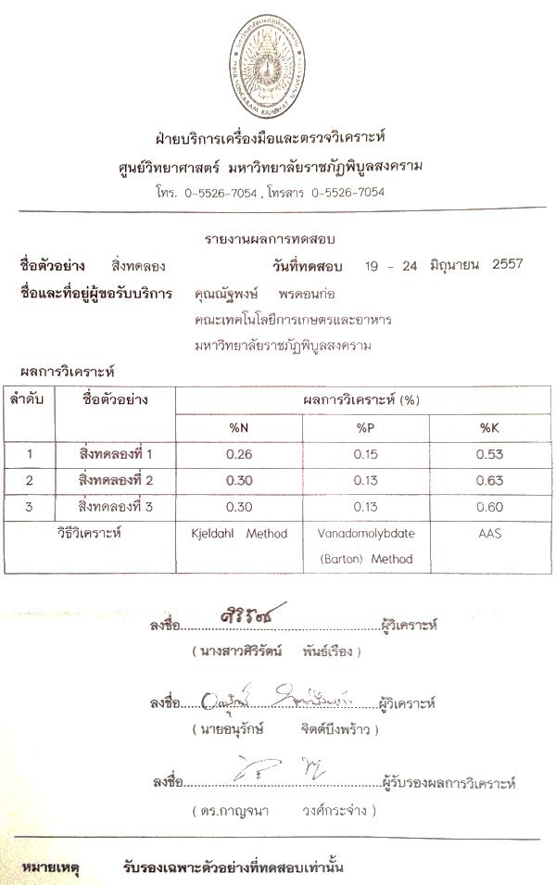

สิ่งทดลองที่ 1 หมายถึง ซีโอไลต์ที่ดูดซับธาตุอาหารจากน้ำหมักชีวภาพผลไม้
สิ่งทดลองที่ 2 หมายถึง ซีโอไลต์ดูดซับธาตุอาหารจากน้ำหมักอุจจาระ
สิ่งทดลองที่ 3 หมายถึง ซีโอไลต์ดูดซับธาตุอาหารจากน้ำหมักปัสสาวะ

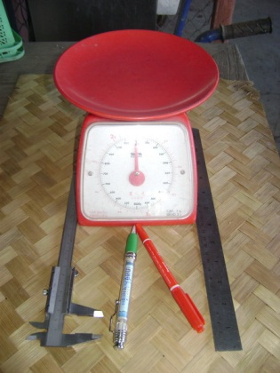
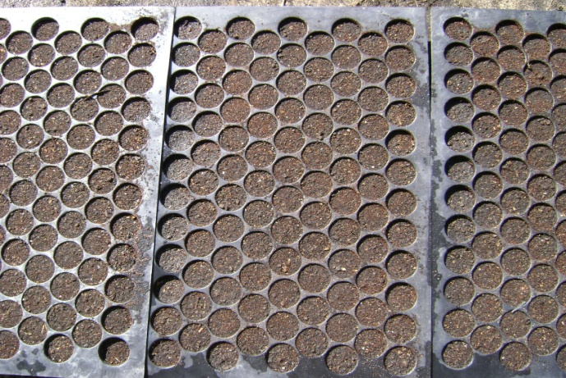

ง
ค
ข
ก

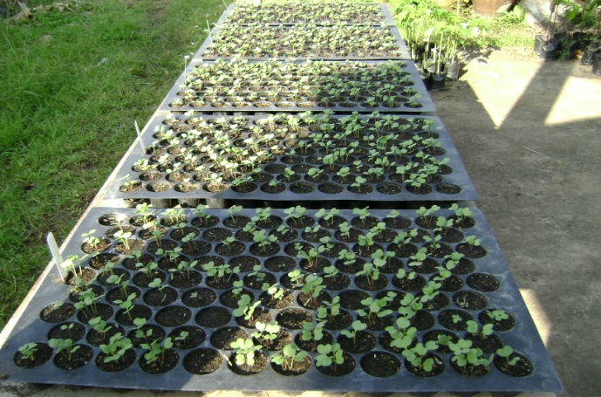
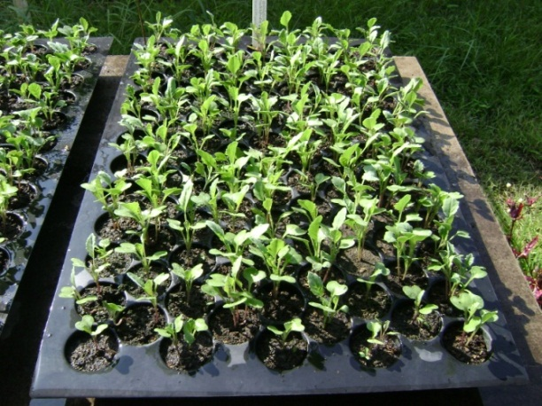

ภาพผนวกที่ 1 อุปกรณ์ในการวัดความเจริญเติบโตและการเพาะกล้าคะน้า
ก อุปกรณ์ในการวัดความเจริญเติบโต
ข การเตรียมถาดหลุมเพาะเมล็ดคะน้า
ค ต้นกล้าคะน้าอายุ 7 วัน
ง ต้นกล้าคะน้าอายุ 15 วัน

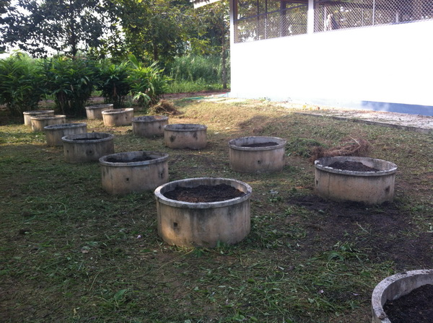
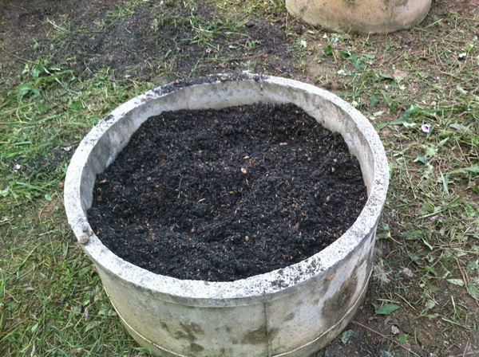

ง
ค
ข
ก

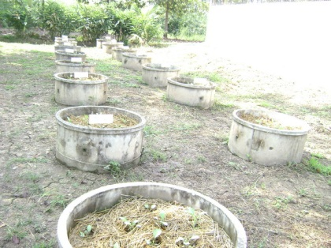
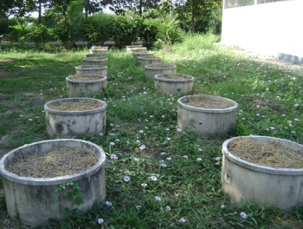

ภาพผนวกที่ 2 การเตรียมแปลงปลูกและการย้ายกล้า
ก การเตรียมดินปลูก
ข การจัดวางบล็อก
ค การใช้ฟางคลุมดินปลูก
ง ต้นคะน้าเมื่อทำการย้ายกล้าได้ 7 วัน

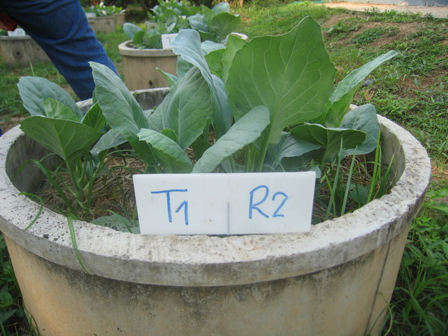
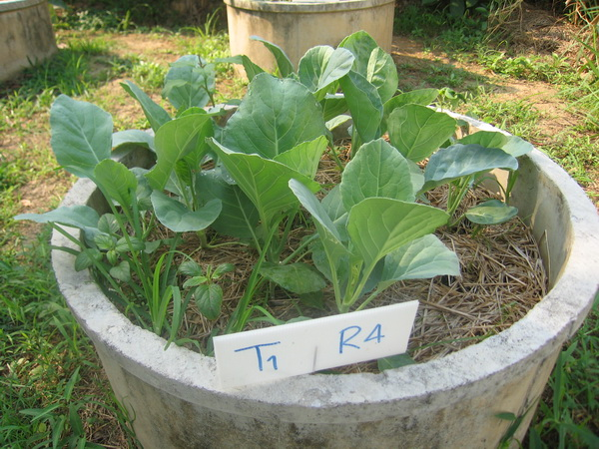
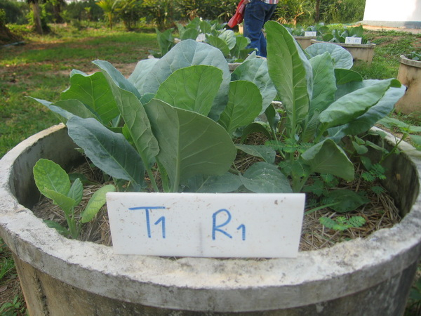

ข
ก

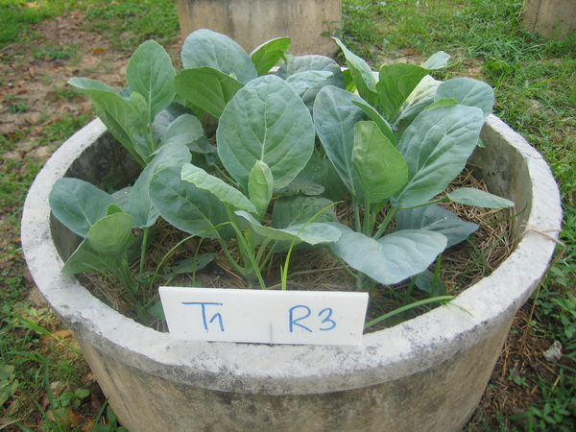

ง
ค

ภาพผนวกที่ 3 การเจริญเติบโตของคะน้าในทรีตเมนต์ที่ 1
ก การเจริญเติบโตของคะน้าในทรีตเมนต์ที่ 1 ซ้ำที่ 1
ข การเจริญเติบโตของคะน้าในทรีตเมนต์ที่ 1 ซ้ำที่ 2
ค การเจริญเติบโตของคะน้าในทรีตเมนต์ที่ 1 ซ้ำที่ 3
ง การเจริญเติบโตของคะน้าในทรีตเมนต์ที่ 1 ซ้ำที่ 4

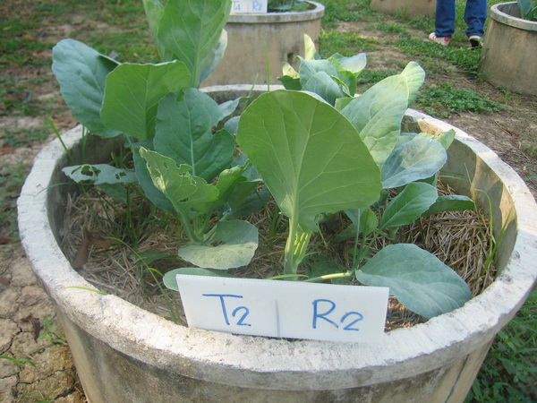
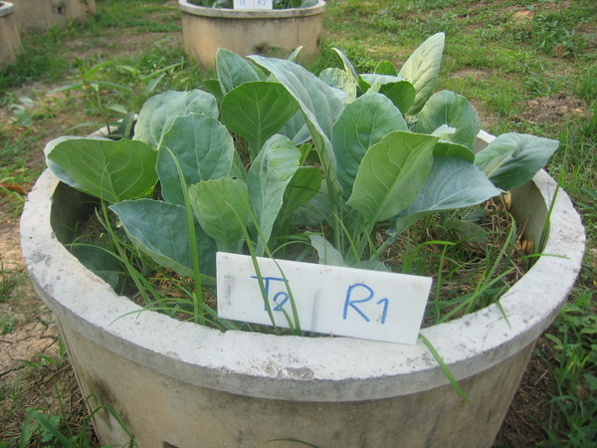
1

ก
ข
ค
ง

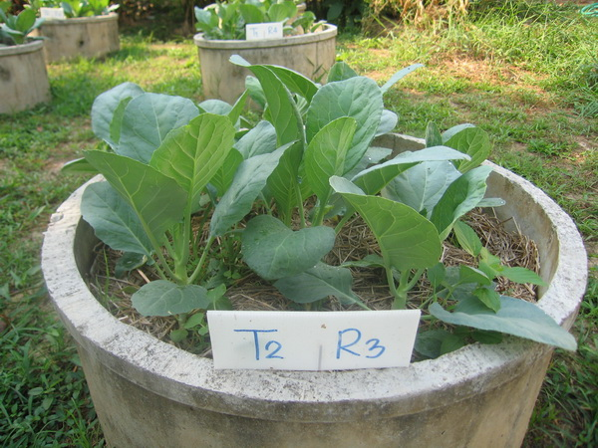
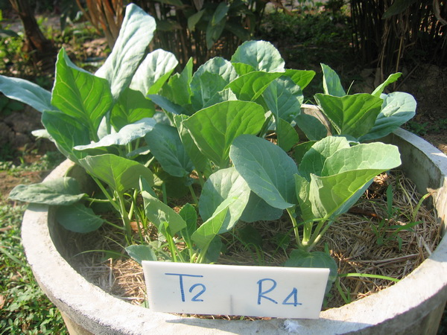

ภาพผนวกที่ 4 การเจริญเติบโตของคะน้าในทรีตเมนต์ที่ 2
ก การเจริญเติบโตของคะน้าในทรีตเมนต์ที่ 2 ซ้ำที่ 1
ข การเจริญเติบโตของคะน้าในทรีตเมนต์ที่ 2 ซ้ำที่ 2
ค การเจริญเติบโตของคะน้าในทรีตเมนต์ที่ 2 ซ้ำที่ 3
ง การเจริญเติบโตของคะน้าในทรีตเมนต์ที่ 2 ซ้ำที่ 4

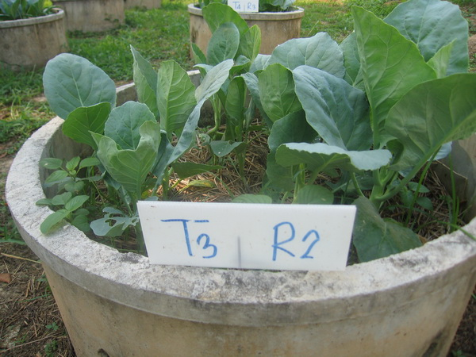

ง
ค
ข
ก

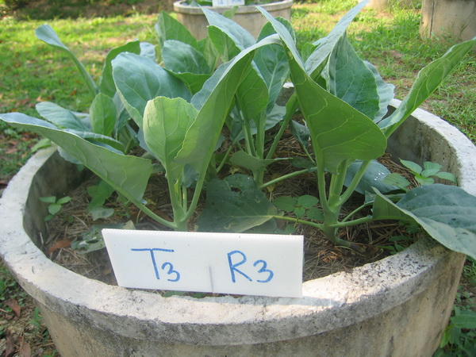
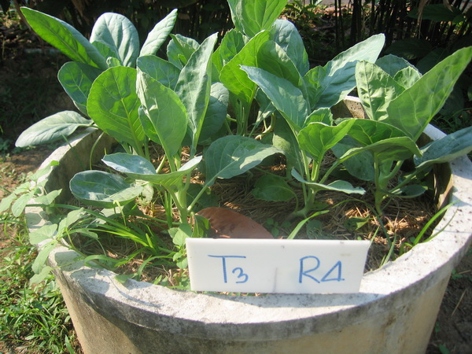

ภาพผนวกที่ 5 การเจริญเติบโตของคะน้าในทรีตเมนต์ที่ 3
ก การเจริญเติบโตของคะน้าในทรีตเมนต์ที่ 3 ซ้ำที่ 1
ข การเจริญเติบโตของคะน้าในทรีตเมนต์ที่ 3 ซ้ำที่ 2
ค การเจริญเติบโตของคะน้าในทรีตเมนต์ที่ 3 ซ้ำที่ 3
ง การเจริญเติบโตของคะน้าในทรีตเมนต์ที่ 3 ซ้ำที่ 4

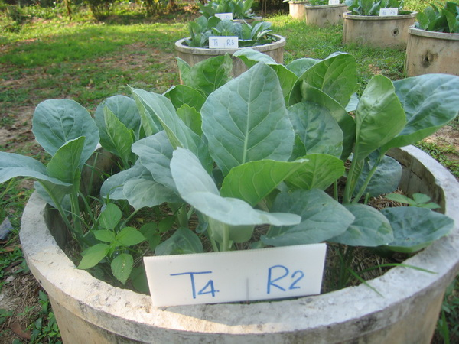
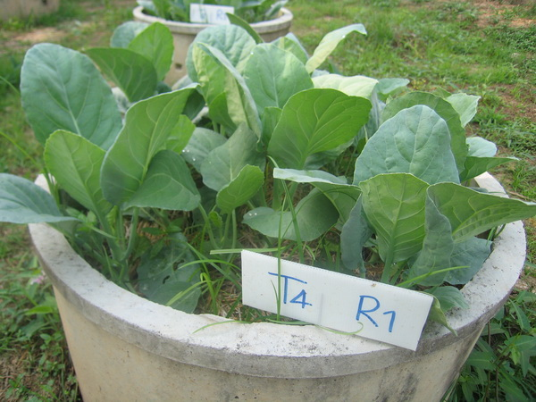

ง
ค
ข
ก

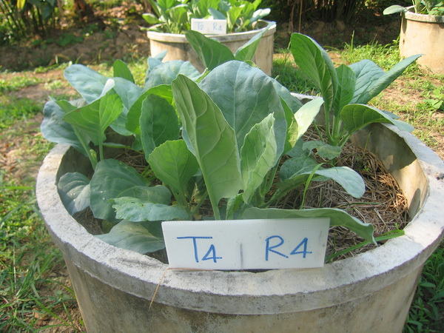
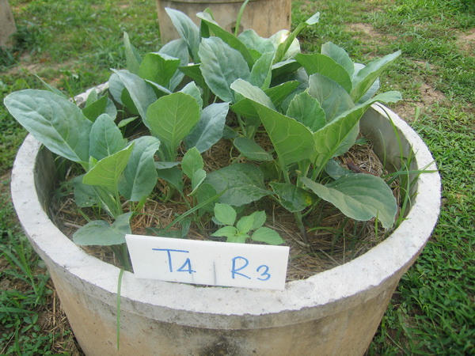

ภาพผนวกที่ 6 การเจริญเติบโตของคะน้าในทรีตเมนต์ที่ 4
ก การเจริญเติบโตของคะน้าในทรีตเมนต์ที่ 4 ซ้ำที่ 1
ข การเจริญเติบโตของคะน้าในทรีตเมนต์ที่ 4 ซ้ำที่ 2
ค การเจริญเติบโตของคะน้าในทรีตเมนต์ที่ 4 ซ้ำที่ 3
ง การเจริญเติบโตของคะน้าในทรีตเมนต์ที่ 4 ซ้ำที่ 4

